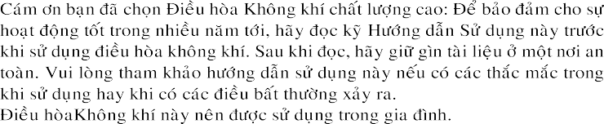

MỤC LỤC
GIỚI THIỆU VỀ MÔI CHẤT LẠNH R32 1
QUY TẮC AN TOÀN VÀ KHUYẾN NGHỊ CHO NGƯỜI LẮP ĐẶT 2
TÊN CÁC BỘ PHẬN 5
MÀN HÌNH HI ỂN THỊ CỦA DÀN LẠNH 6
CHỨC NĂNG KHẨN CẤP & TỰ ĐỘNG KHỞI ĐỘNG LẠI 7
ĐIỀU KHIỂN TỪ XA 8
HƯỚNG DẪN HOẠT ĐỘNG 11
HƯỚNG DẪN LẮP ĐẶT 19
BẢO TRÌ 32
XỬ LÝ SỰ CỐ 33

Theo chính sách c ải tiến sản phẩm liên t ục của công ty, các đặc tính th ẩm mỹ và kích thước, dữ liệu kỹ thuật và phụ kiện của thiết bị này có th ể được thay đổi màkhông c ần thông báo trước.

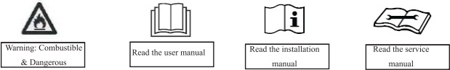
GIỚI THIỆU VỀ MÔI CHẤT LẠNH R32

Giới thiệu về môi ch ất lạnh R32
Môi ch ất lạnh được sử dụng cho máy điều hòa không khílàhydrocarbon thân thi ện với môi trường R32. Đây là loại môi ch ất lạnh dễ cháy và không mùi. Ngoài ra, chúng có th ể cháy và phát n ổ trong một số điều kiện nhất định. Tuy nhiên, s ẽ không có nguy cơ cháy và nổ nếu bạn tuân th ủ bảng dưới đây trong quá trình lắp đặt máy điều hòa không khítrong phòng có di ện tích phù h ợp vàs ử dụng đúng cách.
So với môi ch ất lạnh thông th ường, môi ch ất lạnh R32 thân thi ện với môi trường và không phá h ủy tầng ozone vàgiátr ị hiệu ứng nhàkính c ủa chúng cũng rất thấp.

Yêu c ầu về diện tích phòng dùng điều hòa không khív ới môi ch ất lạnh R32

Môi ch ất lạnh | Công su ất (Btu) | Model | Diện tích phòng
R32 | 9K | TAC-10CSI/KE88N;TAC-10CSI/XA31N; | Trên 4m ²
 | 12K | TAC-13CSI/KE88N;TAC-13CSI/XA31N; | Trên 4 m ²
 | 18K | TAC-18CSI/KE88N; | Trên 15 m ²
 | 24K | TAC-24CSI/KE88N; | Trên 25 m ²

Cảnh báo
- Vui lòng đọc kỹ sổ tay hướng dẫn này trước khi lắp đặt, sử dụng, bảo trì.
- Không s ử dụng các phương tiện để tăng tốc quá trình rã đông hoặc làm s ạch, trừ những phương tiện được nhàs ản xuất khuyên dùng.
- Không được đâm chọc hoặc đốt thiết bị.
- Thiết bị phải được bảo quản trong phòng không có ngu ồn hoạt động liên t ục (víd ụ: ngọn lửa trần, thiết bị gas đánh lửa đang hoạt động hoặc lò sưởi điện đang hoạt động.)
- Vui lòng liên h ệ với trung tâm d ịch vụ sau bán hàng g ần nhất khi cần bảo trì. T ại thời điểm bảo trì, nhân viên b ảo trìph ải tuân th ủ nghiêm ng ặt Sổ tay hướng dẫn hoạt động do nhà s ản xuất tương ứng cung cấp và nghiêm c ấm người không có chuyên môn b ảo trì máy điều hòa không khí.
- Cần tuân th ủ pháp lu ật và quy định của quốc gia liên quan đến gas.
- Cần phải thu hồi hoàn toàn môi ch ất lạnh trong hệ thống khi bảo trìho ặc vứt bỏ máy điều hòa không khí.
Đọc sổ tay hướng dẫn bảo trì
Đọc sổ tay hướng dẫn lắp đặt
Đọc sổ tay hướng dẫn sử dụng
Cảnh báo: D ễ cháy & Nguy hiểm

Đọc hướng dẫn này trước khi lắp đặt và s ử dụng thiết bị.  Trong quá trình l ắp dàn nóng và dàn l ạnh, không được để trẻ em đi vào khu vực làm vi ệc.  Có th ể xảy ra những tai nạn không lường trước được.  Hãy đảm bảo bệ của dàn nóng được cố định chắc chắn.  Kiểm tra xem không khí có th ể đi vào hệ thống môi ch ất lạnh hay không và ki ểm tra rò r ỉ môi chất lạnh khi di chuyển máy điều hòa không khí.  Thực hiện chu kỳ kiểm tra sau khi lắp đặt điều hòa không khívàghi l ại dữ liệu hoạt động.  Định mức của cầu chì được lắp trong bộ điều khiển tích h ợp là T5A / 250V.  Người dùng ph ải bảo vệ dàn l ạnh bằng cầu chìcó công su ất phù h ợp với dòng điện đầu vào t ối đa hoặc bằng một thiết bị bảo vệ chống quát ải khác.  Hãy đảm bảo rằng điện áp nguồn tương ứng với điện áp được đóng dấu trên bi ển thông s ố. Giữ sạch công tắc hoặc phích cắm điện. Cắm phích cắm điện chính xác và chắc chắn vào ổ cắm, qua đó sẽ tránh được nguy cơ bị điện giật hoặc hỏa hoạn do tiếp xúc không đủ.  Kiểm tra xem ổ cắm có phù h ợp với phích c ắm không, n ếu không thìph ải thay ổ cắm.  Thiết bị phải được lắp phương tiện để ngắt kết nối với nguồn điện chính có ch ức năng ngăn cách tiếp xúc trong tất cả các cực cung cấp chức năng ngắt kết nối hoàn toàn trong điều kiện quá áp loại III và các phương tiện này phải được kết hợp trong hệ thống dây điện cố định theo quy tắc đấu dây.  Máy điều hòa không khíph ải được người có trình độ chuyên môn l ắp đặt. | Không l ắp đặt thiết bị ở khoảng cách dưới 50 cm so với các ch ất dễ cháy (rượu, v.v.) hoặc các v ật chứa có áp su ất (víd ụ như bình xịt).  Nếu thiết bị được sử dụng ở những khu vực không có kh ả năng thông gió, thì phải thực hiện các bi ện pháp phòng ng ừa để ngăn chặn rò r ỉ hơi môi ch ất lạnh trong môi trường và gây nguy cơ hỏa hoạn.  Các v ật liệu đóng gói có thể tái ch ế và c ần được vứt bỏ trong các thùng rác riêng bi ệt. Đưa máy điều hòa không khíkhông còn kh ả năng sử dụng đến trung tâm thu gom ch ất thải đặc biệt để xử lý.  Chỉ sử dụng máy điều hòa không khí theo hướng dẫn trong sổ tay này. Các hướng dẫn này không nhằm mục đích bao trùm mọi điều kiện và tình huống có th ể xảy ra. Như với bất kỳ thiết bị gia dụng điện nào, ph ải luôn c ảnh giác và th ận trọng khi lắp đặt, vận hành vàb ảo trì.  Thiết bị phải được lắp đặt theo các quy định hiện hành của quốc gia.  Trước khi tiếp cận các thi ết bị đầu cuối, tất cả các mạch điện phải được ngắt khỏi nguồn điện.  Thiết bị phải được lắp đặt theo quy định hệ thống dây điện của quốc gia.  Thiết bị này có th ể được sử dụng cho trẻ em từ 8 tuổi trở lên và người bị suy giảm khả năng thể chất, cảm giác ho ặc tinh thần hoặc thiếu kinh nghiệm và ki ến thức nếu được giám sát ho ặc hướng dẫn về việc sử dụng thiết bị một cách an toàn và hiểu rõ các mối nguy liên quan. Trẻ em không được đùa nghịch với thiết bị này. Trẻ em không được vệ sinh vàb ảo trì thi ết bị này.

Đừng cố lắp máy điều hòa một mình; hãy luôn liên hệ với nhân viên kỹ thuật có trình độ chuyên môn.  Công tác vệ sinh và bảo trì phải được nhân viên kỹ thuật có trình độ chuyên môn thực hiện. Trong mọi trường hợp, ngắt kết nối thiết bị khỏi nguồn điện chính trước khi tiến hành vệ sinh hoặc bảo trì.  Hãy đảm bảo rằng điện áp ngu ồn tương ứng với điện áp được đóng dấu trên biển thông s ố. Giữ sạch công t ắc hoặc phích c ắm điện. Cắm phích cắm điện chính xác và ch ắc chắn vào ổ cắm, qua đó sẽ tránh được nguy cơ bị điện giật hoặc hỏa hoạn do tiếp xúc không đủ.  Không được rút phích c ắm để tắt thiết bị khi thiết bị đang hoạt động, vì điều này có th ể tạo ra tia lửa vàgây ra h ỏa hoạn, v.v.  Thiết bị này được chế tạo cho môi trường điều hòa không khítrong nh à và không được sử dụng cho bất kỳ mục đích nào khác, chẳng hạn như để làm khô qu ần áo, làm mát th ực phẩm, v.v.  Các v ật liệu đóng gói có thể tái ch ế và c ần được vứt bỏ trong các thùng rác riêng bi ệt. Đưa máy điều hòa không khíkhông còn kh ả năng sử dụng đến trung tâm thu gom ch ất thải đặc biệt để xử lý.  Luôn s ử dụng thiết bị có g ắn bộ lọc không khí. Việc sử dụng máy điều hòa mà không có b ộ lọc không khícó th ể gây ra s ự tích t ụ quá nhi ều bụi hoặc chất thải vào các b ộ phận bên trong c ủa thiết bị với những hỏng hóc có th ể xảy ra sau đó.  Người dùng có trách nhi ệm gọi kỹ thuật viên có trình độ chuyên môn để lắp đặt thiết bị, người này phải kiểm tra xem thiết bị có được nối đất theo quy định hiện hành hay không và l ắp bộ ngắt mạch nhiệt từ.  Pin trong bộ điều khiển từ xa phải được tái ch ế hoặc thải bỏ đúng cách.  Thải bỏ pin phế liệu - Vui lòng v ứt bỏ pin dưới dạng rác th ải đô thị được phân lo ại tại điểm thu gom có thể tiếp cận. | Không bao gi ờ được tiếp xúc tr ực tiếp với luồng không khíl ạnh trong thời gian dài. Vi ệc tiếp xúc trực tiếp vàkéo dài v ới không khíl ạnh có th ể gây nguy hiểm cho sức khỏe của bạn. Phải đặc biệt cẩn thận trong các phòng có tr ẻ em, người già hoặc người bệnh.  Nếu thiết bị bốc khói hoặc có mùi khét, hãy lập tức cắt nguồn điện và liên hệ với Trung tâm dịch vụ.  Việc sử dụng thiết bị kéo dài trong các điều kiện như vậy có th ể gây ra h ỏa hoạn hoặc điện giật.  Chỉ được để Trung tâm d ịch vụ được ủy quyền của nhà s ản xuất tiến hành s ửa chữa. Việc sửa chữa không chính xác có th ể khiến người dùng có nguy cơ bị điện giật, v.v.  Tháo công t ắc tự động nếu bạn dự kiến sẽ không sử dụng thiết bị trong thời gian dài.  Hướng của luồng khíph ải được điều chỉnh đúng cách.  Các n ắp phải được hướng xuống dưới trong chế độ sưởi và hướng lên trong ch ế độ làm mát.  Chỉ sử dụng máy điều hòa không khí theo hướng dẫn trong sổ tay này. Các hướng dẫn này không nhằm mục đích bao trùm mọi điều kiện và tình huống có th ể xảy ra. Như với bất kỳ thiết bị gia dụng điện nào, ph ải luôn c ảnh giác và th ận trọng khi lắp đặt, vận hành vàb ảo trì.  Đảm bảo rằng thiết bị được ngắt kết nối với nguồn điện khi thiết bị sẽ không ho ạt động trong thời gian dài và trước khi thực hiện bất kỳ công tác v ệ sinh hoặc bảo trìnào.  Việc chọn nhiệt độ phù h ợp nhất có th ể ngăn ngừa hư hỏng cho thiết bị.

Không được uốn cong, kéo ho ặc nén ép dây ngu ồn vì điều này có th ể làm h ỏng dây. Có th ể xảy ra điện giật hoặc hỏa hoạn do dây ngu ồn bị hỏng. Chỉ nhân viên k ỹ thuật có trình độ chuyên môn m ới được thay thế dây ngu ồn bị hỏng.  Không s ử dụng các ph ần mở rộng hoặc mô-đun cụm.  Không được chạm vào thi ết bị khi chân tr ần hoặc các b ộ phận của cơ thể bị ướt hoặc ẩm.  Không được làm t ắc nghẽn đường nạp khí ho ặc đường thoát khíc ủa dàn l ạnh hoặc dàn nóng.  Sự tắc nghẽn các l ỗ mở này s ẽ làm gi ảm hiệu quả hoạt động của máy điều hòa v ới các hư hỏng hoặc thiệt hại có th ể xảy ra.  Trong mọi trường hợp, không được thay đổi các đặc tính c ủa thiết bị.  Không được lắp đặt thiết bị trong môi trường không khícó th ể chứa khígas, d ầu hoặc lưu huỳnh hoặc gần các ngu ồn nhiệt.  Thiết bị này không dành cho người (kể cả trẻ em) bị suy giảm khả năng thể chất, giác quan ho ặc tinh thần, hoặc thiếu kinh nghiệm và ki ến thức, trừ khi họ được giám sát ho ặc hướng dẫn về việc sử dụng thiết bị một cách an toàn. | Không trèo lên ho ặc đặt vật nặng hoặc nóng lên trên thi ết bị.  Không để cửa sổ hoặc cửa mở lâu khi máy điều hòa đang hoạt động.  Không được hướng luồng không khívào th ực vật hoặc động vật.  Việc tiếp xúc tr ực tiếp lâu dài v ới luồng không kh í lạnh của máy điều hòa có th ể có tác động tiêu c ực đến thực vật và động vật.  Không để máy điều hòa ti ếp xúc v ới nước.  Lớp cách điện có th ể bị hỏng và do đó gây điện giật.  Không trèo lên ho ặc đặt bất kỳ đồ vật nào lên dàn nóng.  Không bao gi ờ được chèn que gậy hoặc vật tương tự vào thi ết bị. Việc làm này có th ể gây thương tích.  Cần giám sát tr ẻ em để đảm bảo trẻ không đùa nghịch với thiết bị. Nếu dây ngu ồn bị hỏng, thì phải được thay thế bởi nhà s ản xuất, đại lý d ịch vụ của nhà s ản xuất hoặc những người có trình độ chuyên môn tương tự để tránh nguy hi ểm.

TÊN CÁC BỘ PHẬN
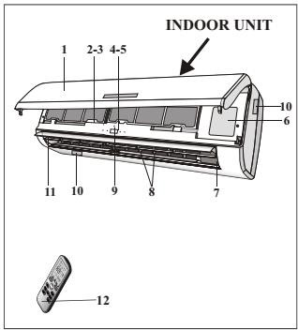
DÀN LẠNH
STT | Mô t ả
1 | Nắp dàn l ạnh
2 | Lưới lọc
3 | Bộ lọc tùy ch ọn (nếu được lắp đặt)
4 | Màn hình LED
5 | Bộ thu tín hi ệu
6 | Nắp hộp đấu dây
7 | Bộ tạo ion (nếu được lắp đặt)
8 | Tấm chỉnh hướng gió ngang
9 | Nút kh ẩn cấp
10 | Nhãn thông s ố dàn l ạnh (Vị trídán tùy chọn)
11 | Cánh đảo gió
12 | Điều khiển từ xa

DÀN LẠNH

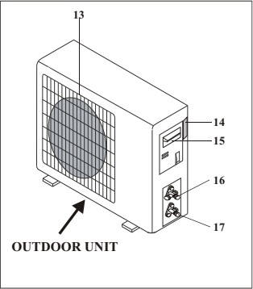
DÀN NÓNG
STT | Mô t ả
13 | Lưới bảo vệ
14 | Nhãn thông s ố dàn nóng
15 | Nắp hộp đấu dây
16 | Van khí
17 | Van chất lỏng

DÀN NÓNG

Lưu ý: các hình trên chỉ nhằm mục đích là một sơ đồ đơn giản của thiết bị vàcóth ể không tương ứng với hình d ạng bên ngoài c ủa các bộ phận được mua.

MÀN HÌNH HI ỂN THỊ CỦA DÀN LẠNH

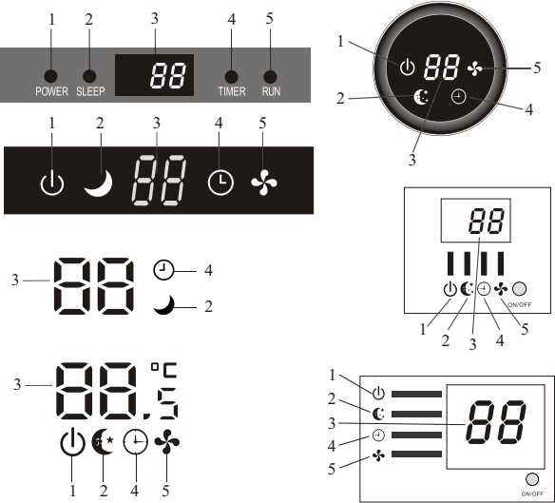

STT | Led | Ký hi ệu | Chức năng
1 | NGUỒN ĐIỆN |  | Biểu tượng này xu ất hiện khi thiết bị được bật nguồn
2 | CHẾ ĐỘ NGỦ |  | Chế độ NGỦ
3 | Hiển thị nhiệt độ (nếu có) / Mãl ỗi |  | - Sáng lên trong quátrình ho ạt động của Bộ hẹn giờ khi máy điều hòa ho ạt động.  - Hiển thị mãl ỗi khi xảy ra lỗi.
4 | BỘ HẸN GIỜ |  | Sáng lên trong quátrình ho ạt động của Bộ hẹn giờ.
5 | CHẾ ĐỘ CHẠY |  | Biểu tượng xuất hiện khi thiết bị được bật vàbi ến mất khi thiết bị được tắt.

Hình d ạng vàvị tríc ủa các công t ắc và ch ỉ báo có th ể khác nhau tùy theo model máy, nhưng chức năng của chúng là như nhau.

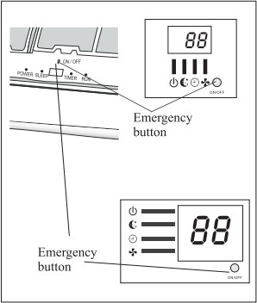
CHỨC NĂNG TỰ ĐỘNG KHỞI ĐỘNG LẠI  Thiết bị được nhà s ản xuất cài s ẵn chức năng tự động khởi động lại. Trong trường hợp mất điện đột ngột, mô-đun sẽ ghi nhớ các điều kiện cài đặt trước khi mất điện. Khi nguồn điện khôi ph ục, thiết bị sẽ tự động khởi động lại với tất cả các cài đặt trước đó được giữ nguyên b ởi chức năng bộ nhớ.  Để hủy kích ho ạt chức năng AUTO-RESTART/TỰ ĐỘNG KHỞI ĐỘNG LẠI. Hãy th ực hiện như sau:  - Tắt máy điều hòa và ng ắt nguồn điện cấp cho điều hòa.  - Nhấn nút kh ẩn cấp trong khi cấp nguồn lại cho thiết bị.  - Tiếp tục nhấn nút kh ẩn cấp trong hơn 10 giây cho đến khi nghe thấy bốn tiếng “bíp” ngắn từ thiết bị. Chức năng AUTO-RESTART sẽ bị hủy kích hoạt.  - Để kích ho ạt chức năng AUTO-RESTART, hãy làm theo quy trình tương tự cho đến khi nghe thấy ba tiếng bíp ng ắn từ thiết bị. | Nút kh ẩn cấp  Nút kh ẩn cấp
CHỨC NĂNG KHẨN CẤP  Nếu điều khiển từ xa không ho ạt động hoặc cần phải bảo trì, hãy ti ến hành như sau:  Mở và nâng t ấm mặt trước lên m ột góc để chạm vào nút kh ẩn cấp.  - Nhấn nút kh ẩn cấp 1 lần (một tiếng bíp) điều hòa sẽ hoạt động ở chế độ COOLING/LÀM MÁT.  - Nhấn nút kh ẩn cấp 2 lần trong vòng 3 giây (hai tiếng bíp) h oạt động ở chế độ HEATING/SƯỞI.  - Để tắt thiết bị, bạn chỉ cần nhấn lại nút (m ột tiếng bíp dài duy nh ất).  - Sau 30 phút ho ạt động bằng nút kh ẩn cấp, máy điều hòa s ẽ tự động bắt đầu hoạt động ở chế độ làm mát 23 ºC, tốc độ quạt tự động.  * Chức năng FEEL/CẢM NHẬN được mô t ả trên trang 16. | PCB màn hnì h  tấm mặt trước  Nút kh ẩn  cấp tấm mặt  trước  Nút kh ẩn cấp trong một số model máy có th ể nằm ở phần bên ph ải của thiết bị dưới tấm mặt trước.

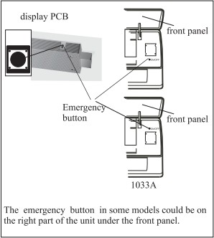
Hình d ạng vàvị tríc ủa nút kh ẩn cấp cóthể khác nhau tùy theo model máy, nhưng chức năng của chúng là như nhau.
Lưu ý: áp suất tĩnh bên ngoài của bơm nhiệt là 0 Pa cho t ất cả model máy.

STT | Nút | Chức năng
1 | (TEMP UP) | Nhấn để tăng cài đặt nhiệt độ / thời gian.
2 | (TEMP DN) | Nhấn để giảm cài đặt nhiệt độ / thời gian.
3 | hoặc ON/OFF | Nhấn để bắt đầu hoặc dừng hoạt động.
4 | FAN | Để chọn tốc độ quạt tự động / thấp / trung bình / cao
5 | TIMER | Nhấn để đặt hẹn giờ tự động tắt.
6 | SLEEP | Để kích ho ạt chức năng “SLEEP/NGỦ”
7 | ECO | Nhấn nút này để kích ho ạt / hủy kích ho ạt chức năng ECO cho phép thiết bị tự động cài đặt hoạt động để đạt được mức tiết kiệm năng lượng.
8 | MODE | Để chọn chế độ hoạt động
9 | SUPER/TURBO | Nhấn nút này để kích ho ạt / hủy kích ho ạt chức năng Super cho phép thiết bị đạt đến nhiệt độ đặt trước trong thời gian ngắn nhất.
10 | SWING X / SWING | Để kích ho ạt hoặc hủy kích ho ạt chuyển động của các t ấm chỉnh hướng gió ngang. (N ếu có)
 | SWING / SWING Y / SWING /U-D | Để kích ho ạt hoặc hủy kích ho ạt chuyển động của các tấm chỉnh hướng gió ngang dọc.
11 | CLOCK | Khi bạn nhấn nút này, th ời gian sẽ nhấp nháy; sau đó thông qua nút " " và " ", bạn có th ể điều chỉnh thời gian (nhấn một lần là điều chỉnh một phút; vàn ếu bạn tiếp tục nhấn, thời gian sẽ thay đổi nhanh chóng), sau khi điều chỉnh theo thời gian cần thiết, vui lòng nh ấn lại nút này để ấn định  thời gian. (Nếu có)
12 | DISPLAY | Để bật / tắt màn hình. (N ếu có)
13 | HEALTHY / HEALTH / PLASMA | Để bật / tắt chức năng HEALTH/SỨC KHỎE. Đây là nút điều khiển bộ tạo ion hoặc plasma. (Nếu có)
14 | 3D | Khi bạn nhấn "3D", các cánh ngang vàd ọc sẽ xoay cùng lúc. (N ếu có)
15 | RESET | Để khởi động lại REMOTE CONTROLLER/ĐIỀU KHIỂN TỪ XA. (Nếu có)
16 | ANTI-MILDEW / MILDEW | Để kích ho ạt chức năng ANTI-MILDEW/CHỐNG NẤM MỐC. (Nếu có)
17 | ANTI-MOSQUITO | Để kích ho ạt chức năng ANTI-MOSQUITO/CHỐNG MUỖI. (Nếu có)
18 | Mute | Để kích ho ạt chức năng Mute/Tắt tiếng. (Nếu có)
19 | (MODE+TIMER) | Để kích ho ạt chức năng Child Lock/Khóa khi nhấn nút MODE/CH Ế ĐỘ và TIMER/H ẸN GIỜ cùng nhau. (N ếu có)
20 | AH | Để kích ho ạt chức năng sưởi 8ºC. (Nếu có)
21 | I FEEL | Để kích ho ạt / hủy kích ho ạt chức năng "I FEEL". Máy điều hòa s ẽ điều chỉnh nhiệt độ phòng d ựa trên nhi ệt độ (0ºC ~ 50ºC) xung quanh bộ điều khiển từ xa. Chức năng này sẽ chấm dứt sau 2 giờ hoạt động. (Nếu có)
22 | I SET | Bật/tắt chức năng I SET, kiểm tra chi tiết trên trang 17
23 | CLEAN | Bật/tắt chức năng tự làm s ạch, kiểm tra chi tiết trên trang 17  Lưu ý: Đừng nhấn nút này thường xuyên, chúng tôi khuyên b ạn nên v ận hành nút này m ỗi 3 tháng.

Hình d ạng bên ngoài vàm ột số chức năng của bộ điều khiển từ xa cóth ể khác nhau. Thiết bị xác nh ận việc tiếp nhận chính xác t ừng nút b ấm bằng tiếng bíp.
HEALTH/MUTE/CLEAN/I FEEL/I SET,SWING (trái vàph ải), đây là các nút chức năng tùy chọn, bạn sẽ nghe thấy tiếng bíp khi nh ấn nút mặc dù model máy th ực tế không có ch ức năng này, chúng tôi rất tiếc.

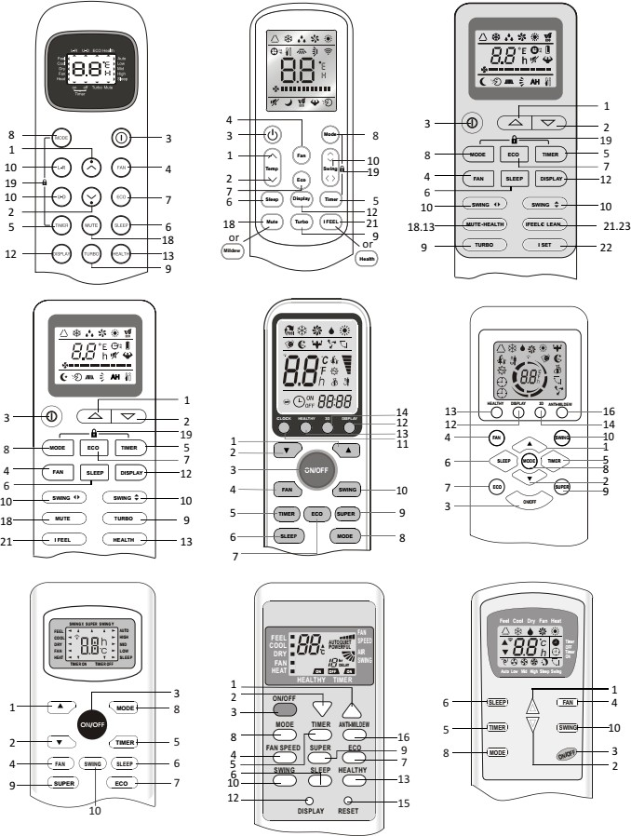

Hình d ạng bên ngoài vàm ột số chức năng của bộ điều khiển từ xa cóth ể khác nhau.
Hình d ạng và v ị tríc ủa các công t ắc và ch ỉ báo có th ể khác nhau tùy theo model máy, nhưng chức năng của chúng là như nhau. Hình dạng vàvị tríth ực tế sẽ được ưu tiên áp dụng.

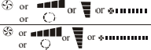
MÀN HÌNH điều khiển từ xa
Ý nghĩa của các bi ểu tượng trên màn hình tinh th ể lỏng

STT | Biểu tượng | Ý nghĩa
1 | hoặc | Chỉ báo ch ế độ FEEL/CẢM NHẬN
2 |  | Chỉ báo COOLING/LÀM MÁT
3 | hoặc | Chỉ báo DEHUMIDIFYING/KH Ử ẨM
4 |  | Chỉ báo FAN ONLY OPERATION/CH Ỉ VẬN HÀNH QUẠT
5 |  | Chỉ báo HEATING/SƯỞI
6 | hoặc | Chỉ báo SIGNAL RECEPTION/NH ẬN TÍN HI ỆU
7 | hoặc hoặc hoặc | Chỉ báo TIMER OFF/T ẮT HẸN GIỜ
8 | hoặc hoặc hoặc | Chỉ báo TIMER ON/B ẬT HẸN GIỜ
9 |  | Chỉ báo AUTO FAN/QU ẠT TỰ ĐỘNG
10 |  | Chỉ báo LOW FAN SPEED/T ỐC ĐỘ QUẠT THẤP
11 |  | Chỉ báo MIDDLE FAN SPEED/T ỐC ĐỘ QUẠT VỪA
12 |  | Chỉ báo HIGH FAN SPEED/T ỐC ĐỘ QUẠT CAO
13 |  | Chỉ báo ch ế độ SLEEP/NGỦ
14 |  | Chỉ báo ch ế độ COMFORTABLE SLEEP/GIẤC NGỦ THOẢI  MÁI (tùy ch ọn)
15 |  | Chỉ báo FEEL/C ẢM NHẬN (tùy ch ọn)
16 |  | Chỉ báo FLAP SWING/XOAY CÁNH ĐẢO GIÓ
17 |  | Chỉ báo FLAP and Deflectors SWING/XOAY t ấm chỉnh hướng gió ngang và cánh đảo gió
18 |  | Chỉ báo SUPER
19 |  | Chỉ báo HEALTHY
20 |  | Chỉ báo ECO
21 |  | Chỉ báo ANTI -MILDEW/CHỐNG NẤM MỐC
22 |  | Chỉ báo BATTERY/PIN
23 |  | Chỉ báo CLOCK/ĐỒNG HỒ
24 |  | Chỉ báo Mute/t ắt tiếng

ĐIỀU KHIỂN TỪ XA
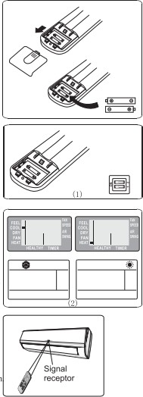
Thay pin
Bộ thu tní hiệu
Tháo t ấm nắp pin từ phía sau điều khiển từ xa, bằng cách trượt theo hướng mũi tên.
Lắp pin theo hướng (+ và -) hiển thị trên B ộ điều khiển từ xa. Lắp lại nắp pin bằng cách trượt vào v ị trí.
Sử dụng 2 pin LRO 3 AAA (1.5 V). Không s ử dụng pin sạc lại. Thay pin cũ bằng pin mới cùng lo ại khi màn hình không còn hi ển thị rõ.
Không v ứt pin dưới dạng rác th ải đô thị chưa phân loại. Cần phải thu gom riêng lo ại chất thải này để xử lý đặc biệt.
Tham khảo hình 1:
  - Khi mở nắp pin, bạn có th ể thấy một công t ắc DIP ở mặt sau nắp.1
Vị tríb ật DIP | Chức năng
oC | Điều khiển từ xa được điều chỉnh theo độ celsius.
oF | Điều khiển từ xa được điều chỉnh theo độ fahrenheit.
Cool/Làm mát | Điều khiển từ xa chỉ được điều chỉnh ở chế độ làm mát.
Heat/Sưởi | Điều khiển từ xa được điều chỉnh ở chế độ làm mát  và sưởi.

Ii. LƯU Ý: Sau khi điều chỉnh chức năng, bạn cần tháo pin ra và l ặp lại quy trình được mô t ả ở trên.
Tham khảo hình 2:
Khi bạn lắp pin lần đầu vào b ộ điều khiển từ xa hoặc nếu bạn thay pin, cần phải lập trình b ộ điều khiển từ xa chỉ làm mát ho ặc làm mát và sưởi ấm.
Khi bạn lắp pin, biểu tượng (LÀM MÁT ■) và (SƯỞI ■) sẽ
bắt đầu nhấp nháy. N ếu bạn nhấn bất kỳ nút nào khi bi ểu tượng (LÀM MÁT ■) được hiển thị, bộ điều khiển từ xa sẽ được cài đặt ở
chế độ chỉ làm mát. N ếu bạn nhấn bất kỳ nút nào khi bi ểu tượng (SƯỞI ■) được hiển thị, bộ điều khiển từ xa được cài đặt ở chế độ Làm mát và sưởi ấm.
LƯU Ý: Nếu bạn cài đặt điều khiển từ xa ở chế độ làm mát, thìs ẽ không th ể kích ho ạt chức năng sưởi trong các điều hòa có bơm nhiệt. Bạn cần tháo pin ra vàl ặp lại quy trình được mô t ả ở trên.
- Hướng bộ điều khiển từ xa về phía Máy điều hòa.
- Kiểm tra để đảm bảo không có v ật cản giữa điều khiển từ xa và bộ thu tín hi ệu trong dàn l ạnh.
- Không bao gi ờ được để điều khiển từ xa tiếp xúc v ới tia nắng mặt trời.
- Giữ bộ điều khiển từ xa ở khoảng cách t ối thiểu 1m từ tivi hoặc các thi ết bị điện khác.
Các khuy ến nghị về việc đặt vị trívàs ử dụng giá đỡ bộ điều khiển từ xa (nếu có)
Bộ điều khiển từ xa phải được giữ trong giá treo tường
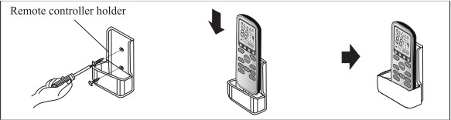
Giá đỡ bộ điều khiển từ xa
HƯỚNG DẪN HOẠT ĐỘNG

Không khí được quạt hút vào t ừ lưới và đi qua bộ lọc, sau đó được làm mát/kh ử ẩm hoặc sưởi ấm thông qua b ộ trao đổi nhiệt.  Hướng của gió th ổi ra khí được khuếch tán lên xu ống bằng lá gập, và có th ể di chuyển bằng tay sang phải và trái b ằng các t ấm chính hướng gió, đối với một số model máy, các t ấm chính hướng gió cũng có thể được điều khiển bằng động cơ. | Bộ lọc  Bộ trao đổi nhiệt  Quạt

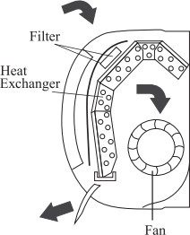
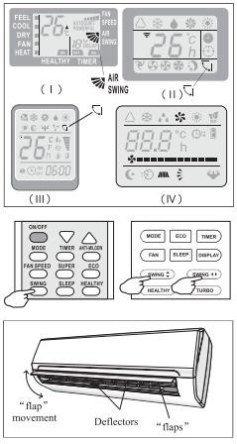
ĐIỀU KHIỂN “XOAY” LUỒNG KHÔNG KHÍ
Tấm chỉnh hướng gióngang
chuyển động của Cánh đảo gió
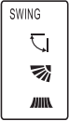 | Lưu lượng thoát khí được phân phối đồng đều trong phòng.  Có th ể định vị hướng của không khím ột cách t ối ưu.  Phím hoặc sẽ kích ho ạt “FLAP/CÁNH ĐẢO GIÓ”, luồng không khí được điều hướng xen kẽ từ trên xu ống. Để đảm bảo sự khuếch tán không khí  đồng đều trong phòng.

Phím sẽ kích ho ạt “Tấm chỉnh hướng gió ngang” tự động, luồng không khí được điều hướng xen kẽ từ trái sang p hải. (Chức năng tùy chọn, tùy thuộc vào model máy)
- Ở chế độ làm mát, cánh đảo gió s ẽ định hướng theo hướng ngang;
- Ở chế độ sưởi ấm, cánh đảo gió hướng xuống dưới vi không khí ấm có xu hướng bay lên.
Các T ấm chỉnh hướng gió ngang có th ể định vị bằng tay và được đặt dưới cánh đảo gió. Chúng cho phép điều hướng luồng không khísang ph ải hoặc sang trái.

Điều chỉnh này ch ỉ được thực hiện trong khi thiết bị đã tắt.
Không bao gi ờ được chỉnh cánh đảo gió b ằng tay, cơ cấu tinh vi có th ể bị hư hỏng nghiêm tr ọng!
Không bao gi ờ chọc ngón tay, g ậy hoặc các v ật thể khác vào l ỗ thông hơi hoặc lỗ thoát khí. S ự tiếp xúc vô tình như vậy với các ph ần tử mang điện có th ể gây ra thiệt hại hoặc tổn thương không lường trước được.

HƯỚNG DẪN HOẠT ĐỘNG

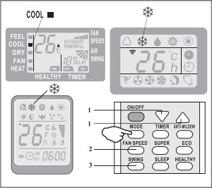
CHẾ ĐỘ LÀM MÁT
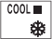 | Chức năng làm mát cho phép máy điều hòa không khí làm mát căn phòng, đồng thời làm gi ảm độ ẩm  không khí.
Để kích ho ạt chức năng làm mát (COOL), nhấn nút cho đến khi biểu tượng xuất hiện
trên màn hình.
Chức năng làm mát được kích ho ạt bằng cách đặt nút hoặc ▼ ở nhiệt độ thấp hơn nhiệt độ của căn
phòng.
Để tối ưu hóa chức năng của máy điều hòa, hãy điều chỉnh nhiệt độ (1), tốc độ (2) và hướng của luồng khí
(3) bằng cách nh ấn nút ch ỉ định.

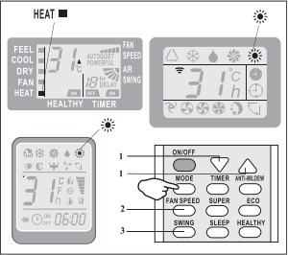
CHẾ ĐỘ SƯỞI ẤM
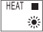 | Chức năng sưởi ấm cho phép máy điều hòa không khí sưởi ấm căn phòng.
Để kích ho ạt chức năng sưởi ấm (HEAT), nhấn nút cho đến khi biểu tượng xuất
hiện trên màn hình.
Với nút hoặc ▼, hãy đặt nhiệt độ cao hơn nhiệt độ của căn phòng.
Để tối ưu hóa chức năng của máy điều hòa, hãy điều chỉnh nhiệt độ (1), tốc độ (2) và hướng của luồng khí
(3) bằng cách nh ấn nút ch ỉ định.

Nếu thiết bị được trang bị bộ sưởi điện, nó s ẽ trì hoãn thi ết bị khởi động trong vài giây để đảm bảo thoát khí nóng ngay l ập tức (Tùy ch ọn, tùy thu ộc vào model máy).
Trong hoạt động HEATING/SƯỞI, thiết bị có th ể tự động kích ho ạt chu trình kh ử băng, điều cần thiết để làm s ạch sương trên thiết bị ngưng tụ để phục hồi chức năng trao đổi nhiệt của nó. Quy trình này thường kéo dài trong 2 -10 phút trong quá trình kh ử băng, hoạt động dừng của quạt dàn l ạnh. Sau khi khử băng, nó sẽ tự động trở lại chế độ HEATING/SƯỞI.

HƯỚNG DẪN HOẠT ĐỘNG

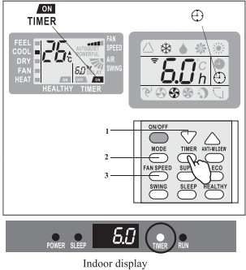
CHẾ ĐỘ HẸN GIỜ - BẬT HẸN GIỜ
Màn hnì h dàn l ạnh
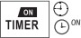 | Để đặt thời gian của máy điều hòa

Để lập trình th ời gian bật tự động, thiết bị cần được tắt nguồn.
Nhấn lần thứ nhất, đặt nhiệt độ bằng cách nhấn nút hoặc ▼;
Nhấn lần thứ hai, đặt thời gian nghỉ bằng cách nh ấn nút hoặc ▼;
Nhấn lần thứ ba, xác nh ận cài đặt, sau đó thời gian nghỉ cho tới lần bật tự động tiếp theo có th ể được đọc trên màn hình.

LƯU Ý!
Trước khi tiếp tục thời gian: lập trình ch ế độ làm vi ệc bằng nút (2) và t ốc độ quạt bằng nút
(3). Tắt máy điều hòa (b ằng phím ).
Lưu ý: Để hủy chức năng đã đặt, hãy nh ấn nút lần nữa.
Lưu ý: Trong trường hợp tắt nguồn, cần phải đặt lại
TIMER ON.

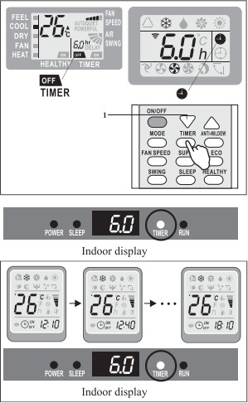
CHẾ ĐỘ HẸN GIỜ - TẮT HẸN GIỜ
Màn hnì h dàn l ạnh
Màn hnì h dàn l ạnh
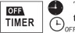 | Để đặt chức năng tự động tắt của máy điều hòa

Thời gian dừng được lập trình b ằng cách nh ấn
, Đặt thời gian nghỉ bằng cách nh ấn nút hoặc ▼, cho đến khi thời gian nghỉ được hiển thị theo yêu c ầu của bạn, sau đó nhấn một lần nữa.
Lưu ý: Để hủy chức năng đã đặt, hãy nh ấn nút
lần nữa.
Lưu ý: Trong trường hợp tắt nguồn, cần phải đặt lại TIMER OFF.

Lưu ý: Chức năng TIMER/HẸN GIỜ có th ể được đặt trong khoảng thời gian nửa giờ.

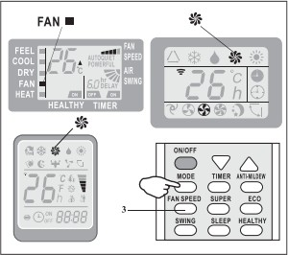
CHẾ ĐỘ QUẠT
Máy điều hòa ho ạt động trong chế độ chỉ thông gió.
Để đặt chế độ FAN/QUẠT, nhấn cho đến khi biểu tượng (FAN ■) xuất hiện trên màn hình.
Khi nhấn nút , tốc độ sẽ thay đổi theo trình t ự sau: THẤP/TRUNG BÌNH/CAO/T Ự ĐỘNG ở chế độ FAN/QUẠT.
Điều khiển từ xa cũng lưu trữ tốc độ được đặt trong chế độ hoạt động trước đó.
Ở chế độ FEEL/CẢM NHẬN (tự động), máy điều hòa s ẽ tự động chọn tốc độ quạt và ch ế độ hoạt động (LÀM MÁT hoặc SƯỞI ẤM).

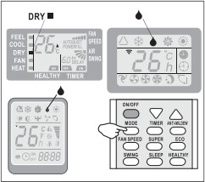
CHẾ ĐỘ KHỬ ẨM
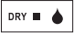 | Chức năng này làm giảm độ ẩm của không khí để giúp căn phòng thoải mái hơn.

Để đặt chế độ DRY/KHỬ ẨM, nhấn cho đến khi biểu tượng (DRY ■) xuất hiện trên màn hình. Chức năng tự động của chu kỳ làm mát xen k ẽ vàqu ạt không khís ẽ được kích ho ạt.

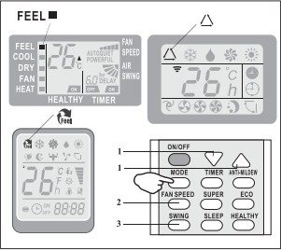
CHẾ ĐỘ FEEL/TỰ ĐỘNG
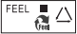 | Chế độ tự động.

Để kích ho ạt chế độ hoạt động FEEL/TỰ ĐỘNG,
nhấn nút trên b ộ điều khiển từ xa cho đến khi biểu tượng (FEEL ■) xuất hiện trên màn hình.
Ở chế độ FEEL, tốc độ quạt và nhi ệt độ được đặt tự động theo nhiệt độ phòng (được kiểm tra bằng cảm biến nhiệt độ được tích h ợp trong dàn l ạnh).
Nhiệt độ xung quanh | Chế độ hoạt động | Nhiệt độ tự động
< 20°C | SƯỞI ẤM (ĐỐI VỚI LOẠI BƠM NHIỆT)  QUẠT (ĐỐI VỚI LOẠI CHỈ LÀM MÁT) | 23°C
20°C ~  26°C | KHÔ RÁO | 18°C
> 26°C | LÀM MÁT | 23°C

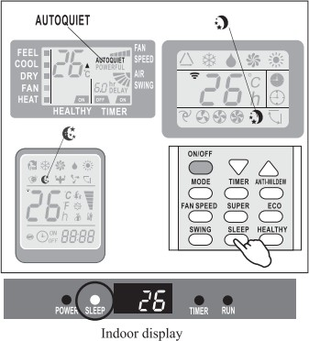
Để tối ưu hóa chức năng của máy điều hòa, hãy điều chỉnh nhiệt độ (chỉ ± 2°C) (1), t ốc độ (2) và hướng của luồng khí (3) bằng cách nh ấn các nút được chỉ định.

CHẾ ĐỘ SLEEP/NGỦ  Để kích ho ạt chế độ hoạt động SLEEP/NGỦ, nhấn nút trên b ộ điều khiển từ xa cho đến khi biểu tượng (AUTOQUIET) xuất hiện trên màn hình.  Chức năng “SLEEP/NGỦ” sẽ tự động điều chỉnh nhiệt  độ để làm cho căn phòng thoải mái hơn vào ban đêm. Ở chế độ làm mát ho ặc khô ráo, nhi ệt độ cài đặt sẽ tự động tăng lên 1°C mỗi 60 phút, để đạt được mức tăng tổng cộng 2°C trong 2 gi ờ đầu hoạt động.  Ở chế độ sưởi, nhiệt độ cài đặt sẽ giảm dần 2°C trong 2 giờ đầu hoạt động.  Sau 10 giờ chạy ở chế độ sleep/ngủ, máy điều hòa s ẽ tự động tắt. | Màn hnì h dàn l ạnh

Chức năng I SET (Tùy chọn)  Trong mỗi chế độ LÀM MÁT / SƯỞI ẤM / QUẠT / KHỬ ẨM, hãy điều chỉnh nhiệt độ (LÀM MÁT / SƯỞI ẤM), tốc độ quạt (LÀM MÁT / SƯỞI ẤM / QUẠT) và ch ế độ đảo gió (SWING) theo ý thích, sau đó nhấn nút "I SET" trong 3 giây cho đến khi biểu tượng “AU” xuất hiện trên màn hình và n ền của màn hình sáng lên, b ộ điều khiển từ xa sẽ chạy và ghi n hớ các cài đặt này. B ạn có th ể đặt lại bằng cách l ặp lại thao tác trên.  Trong mỗi chế độ LÀM MÁT / SƯỞI ẤM / QUẠT / KHỬ ẨM, nhấn nút "I SET" để kích ho ạt chức năng này, AC s ẽ chạy dưới dạng cài đặt yêu thích c ủa bạn và b ạn sẽ thấy biểu tượng AU nhấp nháy trên b ộ điều khiển từ xa. Nhấn lại hoặc các nút khác để hủy chức  năng này. | 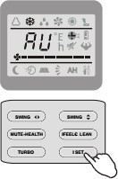

Chức năng tự làm s ạch (Tùy chọn)
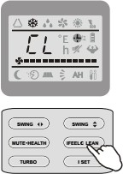
- Chức năng này giúp loại bỏ bụi bẩn, vi khuẩn tích tụ, v.v ra khỏi giàn bay hơi.
- Nhấn nút "CLEAN/LÀM S ẠCH" để vào ch ức năng này ở bất kỳ chế độ nào và bi ểu tượng "CL" sẽ hiển thị trên màn hình c ủa dàn l ạnh.
- Chức năng này sẽ chạy khoảng 30 phút vàs ẽ trở về chế độ được đặt trước chức năng này. Bạn có th ể nhấn "ON (BẬT)/OFF (TẮT)" hoặc "Mode/Chế độ" để hủy chức năng này trong quátrình.
Bạn sẽ nghe thấy 2 tiếng bíp khi k ết thúc ho ặc hủy bỏ.
- Đó là bình thường nếu có m ột số tiếng ồn trong quá trình ch ức năng này, vì vật liệu nhựa giãn n ở khi gặp nóng vàco l ại khi gặp lạnh.
- Chúng tôi khuyên b ạn nên v ận hành ch ức năng này dưới điều kiện môi trường sau đây để tránh m ột số tính năng bảo vệ an toàn nh ất định.
Dàn l ạnh | Temp<30°C
Dàn nóng | 5°C<Temp<30°C
- Chúng tôi khuyên b ạn nên v ận hành v ận hành ch ức năng này mỗi 3 tháng.

Nhiệt độ hoạt động
Máy điều hòa được lập trình cho các điều kiện sinh hoạt thoải mái và phù h ợp như dưới đây, nếu sử dụng vượt ngoài các điều kiện này, thìm ột số tính năng bảo vệ an toàn có th ể có hi ệu lực.
Máy điều hòa c ố định:

CHẾ ĐỘ  Nhiệt độ | Nhiệt độ làm mát | Nhiệt độ sưởi | Nhiệt độ làm khô
Nhiệt độ trong phòng | 17°C ~ 32°C | 0°C ~ 27°C | 18°C ~ 32°C
Nhiệt độ ngoài tr ời | 0°C ~ 43°C  Đối với khíh ậu T1 | -7°C ~ 24°C | 0°C ~ 50°C
0°C ~ 52°C
Đối với khíh ậu T3

Máy điều hòa Inverter:

CHẾ ĐỘ  Nhiệt độ | Nhiệt độ làm mát | Nhiệt độ sưởi | Nhiệt độ làm khô
Nhiệt độ trong phòng | 17°C ~ 32°C | 0°C ~ 30°C | 10°C ~ 32°C
Nhiệt độ ngoài tr ời | 0°C ~ 53°C | -15°C ~ 30°C | 0°C ~ 50°C
-15°C ~ 53°C
Đối với model máy có h ệ thống làm mát nhi ệt độ
thấp

Thiết bị không hoạt động ngay lập tức nếu được bật sau khi tắt hoặc sau khi thay đổi chế độ trong khi hoạt động, đây là hành động tự bảo vệ bình thường, bạn cần chờ khoảng 3 phút.
Công su ất vàhiệu quả theo thử nghiệm được tiến hành t ại hoạt động đầy tải*.
Yêu c ầu phải đạt tốc độ cao nhất của động cơ quạt dàn l ạnh và góc m ở tối đa của cánh đảo gió và t ấm chỉnh hướng gióngang.

Những cân nh ắc quan trọng
- Máy điều hòa không khíb ạn mua phải được nhân viên có trình độ chuyên môn l ắp đặt và “Sổ tay hướng dẫn lắp đặt” chỉ được sử dụng cho các nhân viên l ắp đặt có trình độ chuyên môn! Các thông s ố kỹ thuật lắp đặt phải tuân theo các quy định về dịch vụ sau bán hàng c ủa chúng tôi.  - Khi đổ đầy môi ch ất lạnh dễ cháy, b ất kỳ thao tác b ất cẩn nào c ủa bạn cũng đều có th ể gây thương tích nghiêm trọng cho cơ thể hoặc đồ vật.  - Thử nghiệm rò r ỉ phải được thực hiện sau khi hoàn t ất lắp đặt.  - Cần phải kiểm tra an toàn trước khi bảo trì ho ặc sửa chữa máy điều hòa không khí bằng cách s ử dụng môi ch ất lạnh dễ cháy để đảm bảo giảm thiểu rủi ro cháy n ổ.  - Cần vận hành máy theo quy trình được kiểm soát để đảm bảo mọi rủi ro phát sinh t ừ khígas ho ặc hơi dễ cháy trong quátrình v ận hành đều được giảm đến mức tối thiểu.  - Yêu c ầu về tổng trọng lượng môi ch ất lạnh đổ đầy và di ện tích phòng được trang bị điều hòa không khí (được trình bày trong B ảng GG.l và GG.2 sau đây) | 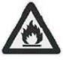

- Mức nạp môi ch ất lạnh tối đa và diện tích sàn t ối thiểu cần thiết
m1 = (4 m³) x LFL, m2 = (26 m³)) x LFL, m3 = (130 m³) * LFL
Trong đó LFL là giới hạn bắt lửa dưới tính b ằng kg/m3, R32 LFL là 0.303 kg/m3.

Đối với các thi ết bị có lượng nạp m1 < M ≤ m2:
Mức nạp tối đa trong phòng phải tuân theo công th ức sau: mmax = 2.5 x (LFL)^{(5/4)} * h0 x (A)^{1/2}
Diện tích sàn t ối thiểu cần thiết Amin để lắp đặt thiết bị có lượng nạp môi ch ất lạnh M (kg) phải tuân theo công thức sau: Amin = (M / (2.5 * (LFL)^{(5/4)} x h0)) ²
Trong đó:
mmax làm ức nạp tối đa cho phép trong phòng, tính bằng kg; M là lượng nạp môi ch ất lạnh trong thiết bị, tính b ằng kg; Amin làdi ện tích phòng t ối thiểu cần thiết, tính b ằng m2; A làdi ện tích phòng, tính b ằng m2;
LFL làgi ới hạn bắt lửa dưới, tính b ằng kg/m3;
h0 làchi ều cao lắp đặt của thiết bị, tính bằng mét để tính m max hoặc Amin, 1.8 m đối với loại gắn tường;

Bảng GG.1 – Mức nạp tối đa (kg)

Loại | LFL | h0 | Diện tích sàn (m²)
 | (kg/m³) | (m) | 4 | 7 | 10 | 15 | 20 | 30 | 50
R32 | 0. 306 | 0.6 | 0.68 | 0.9 | 1.08 | 1.32 | 1.53 | 1.87 | 2. 41
 |  | 1 | 1.14 | 1.51 | 1.8 | 2.2 | 2.54 | 3. 12 | 4. 02
 |  | 1.8 | 2.05 | 2. 71 | 3.24 | 3. 97 | 4. 58 | 5.61 | 7.254
 |  | 2.2 | 2.5 | 3.31 | 3.96 | 4.85 | 5.6 | 6.86 | 8.85

Bảng GG.2 – Diện tích phòng t ối thiểu (m2)

Loại | LFL  (kg/m³) | h0  (m) | Lượng nạp (M) (kg)  Diện tích phòng t ối thiểu (m²)
R32 | 0. 306 |  | 1.224 kg | 1.836 kg | 2.448 kg | 3.672 kg | 4.896 kg | 6.12 kg | 7.956 kg
 |  | 0.6 |  | 29 | 51 | 116 | 206 | 321 | 543
 |  | 1 |  | 10 | 19 | 42 | 74 | 116 | 196
 |  | 1.8 |  | 3 | 6 | 13 | 23 | 36 | 60
 |  | 2.2 |  | 2 | 4 | 9 | 15 | 24 | 40

- Nguyên t ắc an toàn khi l ắp đặt
- An toàn t ại hiện trường
Cấm ngọn lửa trần Cần thông gió
- An toàn khi ho ạt động

Coi chừng điện tĩnh Phải mang quần áo b ảo hộ và găng tay chống tĩnh điện Không dùng điện thoại di động

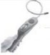
An toàn khi l ắp đặt

- Máy dò l ỗ rò môi ch ất lạnh  - Vị tríl ắp đặt phù h ợp | Hình bên trái là sơ đồ khái lược máy dò l ỗ rò môi ch ất lạnh.

Xin lưu ý rằng:
- Vị tríl ắp đặt phải ở trong điều kiện thông thoáng.
- Các v ị tríl ắp đặt và b ảo trì máy điều hòa không khís ử dụng môi ch ất lạnh R32 không được có ng ọn lửa trần hoặc nguồn nhiệt hàn, hút thu ốc, lò s ấy hoặc bất kỳ nguồn nhiệt nào khác cao hơn 548 °C vì môi chất lạnh có th ể dễ dàng b ị bắt lửa.
- Khi lắp đặt máy điều hòa không khí, c ần thực hiện các bi ện pháp ch ống tĩnh điện thích h ợp như mang quần áo và/ho ặc găng tay chống tĩnh điện.
- Cần chọn vị tríthu ận tiện cho việc lắp đặt hoặc bảo trì trong đó đường nạp khí và đường thoát khíc ủa dàn lạnh và dàn nóng không được bao quanh bởi chướng ngại vật hoặc gần bất kỳ nguồn nhiệt nào ho ặc môi trường dễ cháy và/ho ặc dễ nổ.
- Nếu dàn l ạnh bị rò r ỉ môi ch ất lạnh trong quá trình l ắp đặt, cần phải tắt ngay van của dàn nóng và t ất cả nhân viên ph ải ra ngoài cho đến khi môi ch ất lạnh bị rò r ỉ hoàn toàn trong 15 phút. N ếu sản phẩm bị hỏng, phải mang sản phẩm bị hỏng đó trở lại trạm bảo trìvà nghiêm c ấm hàn ống dẫn môi ch ất lạnh hoặc thực hiện các ho ạt động khác t ại địa điểm của người dùng.
- Cần phải chọn nơi không khí đầu vào và đầu ra của dàn l ạnh là đồng đều.
- Cần tránh nh ững nơi có các sản phẩm điện khác, phích c ắm và ổ cắm điện, tủ bếp, giường, ghế sofa và các vật có giátr ị khác ngay dưới đường kẻ ở hai bên dàn l ạnh.

Các công c ụ đặc biệt

Tên công c ụ | Yêu c ầu sử dụng
Máy bơm chân không mini | Phải là máy bơm chân không chống cháy n ổ; có th ể đảm bảo độ chính xác nh ất định và độ chân không ph ải thấp hơn 10Pa.
Thiết bị nạp gas | Phải là thi ết bị nạp gas chống cháy n ổ đặc biệt; có độ chính xác nh ất định và độ lệch chiết rót ph ải nhỏ hơn 5g.
Máy dò rò rỉ gas | Phải được hiệu chuẩn thường xuyên; vàt ỷ lệ rò r ỉ hàng năm không được vượt quá 10g.
Máy dò n ồng độ | - Vị trí bảo trì phải được trang bị máy dò nồng độ môi chất lạnh dễ cháy loại cố định và được kết nối với hệ thống báo động an toàn; sai số không được quá 5%.  - Vị trí lắp đặt phải được trang bị máy dò nồng độ môi chất lạnh dễ cháy cầm tay, có thể nhận ra báo động âm thanh và hình ảnh hai cấp độ; sai số không được quá 10%.  - Các máy dò nồng độ phải được hiệu chuẩn thường xuyên.  - Cần kiểm tra và xác nhận các chức năng trước khi sử dụng máy dò nồng độ.
Máy đo áp suất | - Máy đo áp suất phải được hiệu chuẩn thường xuyên.  - Máy đo áp suất sử dụng cho R410A có thể được sử dụng cho Môi chất lạnh 32.
Bình c ứu hỏa | Cần mang theo bình ch ữa cháy khi lắp đặt vàb ảo trì máy điều hòa. T ại khu vực bảo trì, cần có hai ho ặc nhiều loại bình ch ữa cháy dùng b ột khô, carbon dioxide và b ọt và những bình ch ữa cháy đó phải được đặt ở những vị trí quy định, có nhãn b ắt mắt và ở những nơi dễ lấy.

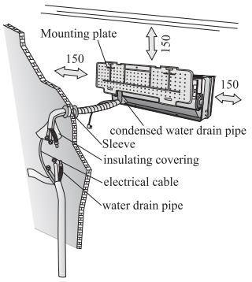
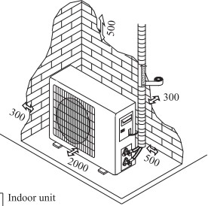
DÀN LẠNH  - Lắp đặt dàn l ạnh trên tường chắc chắn, không b ị rung.  - Các lối hút gió và th ổi gió c ủa dàn l ạnh phải thông thoáng để lưu thông không khí trong phòng.  - Không lắp đặt thiết bị gần nguồn nhiệt, hơi nước hoặc khíg as dễ cháy.  - Lắp đặt thiết bị gần ổ cắm điện hoặc mạch điện riêng.  - Không lắp đặt thiết bị nơi nó sẽ tiếp xúc v ới ánh sáng mặt trời trực tiếp.  - Chọn vị trí nơi nước ngưng tụ có th ể dễ dàng thoát ra vàd ễ dàng k ết nối với dàn nóng.  - Dàn lạnh cần lắp đặt cân đối và dành ra các kho ảng trống cần thiết như trong hình.  - Chọn vị trímàb ộ lọc có th ể dễ dàng l ấy ra. | Mặt lắp ráp  ống thoát nước ngưng tụ Ống lót  vỏ cách điện dây cáp điện  ống thoát nước

DÀN NÓNG  - Không được lắp đặt dàn nóng g ần nguồn nhiệt, hơi nước hoặc khíd ễ cháy.  - Không được lắp đặt thiết bị ở những nơi quá nhiều gió ho ặc bụi.  - Không được lắp đặt thiết bị nơi mọi người thường đi qua. Chọn nơi mà âm thanh gió thổi ra và âm thanh hoạt động sẽ không làm phi ền hàng xóm.  - Tránh lắp đặt thiết bị ở nơi nó sẽ tiếp xúc v ới ánh sáng m ặt trời trực tiếp (nếu không ph ải sử dụng tấm bảo vệ sao cho không được cản trở luồng không khí).  - Dành ra các khoảng trống như trong hình để không khí lưu thông tự do.  - Lắp đặt dàn nóng ở nơi an toàn và vững chắc.  - Nếu dàn nóng b ị rung, hãy đặt các mi ếng đệm cao su lên chân dàn nóng. | khoảng trống tối thiểu được duy trì(mm) hi ển thị trong hình
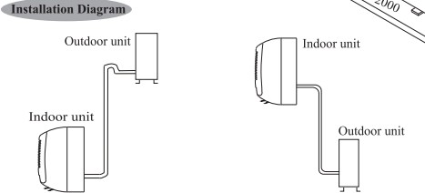
Sơ đồ lắp đặt
Dàn l ạnh
Dàn l ạnh
Dàn nóng
Dàn nóng

Người mua phải đảm bảo rằng người và/ho ặc công ty s ẽ lắp đặt, bảo trìho ặc sửa chữa máy điều hòa này có trình độ chuyên môn vàkinh nghi ệm về các s ản phẩm môi ch ất lạnh.

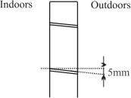
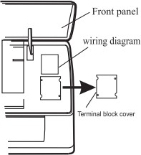
Trước khi bắt đầu lắp đặt, hãy quy ết định vị tríc ủa dàn lạnh và dàn nóng, có tính đến khoảng trống tối thiểu được quy định xung quanh các dàn.  Không được lắp đặt máy điều hòa trong phòng ẩm ướt như phòng tắm hoặc phòng gi ặt ủi, v.v.  Vị tríl ắp đặt phải cao hơn 250cm so với sàn nhà.  Để lắp đặt, tiến hành như sau:  Lắp đặt mặt giá đỡ:  - Luôn g ắn giá đỡ cân b ằng theo chiều ngang và chi ều dọc  - Khoan lỗ sâu 32 mm trên tường để cố định giá đỡ;  - Đóng các ticke nhựa vào l ỗ;  - Cố định giá đỡ trên tường bằng các vít được cung cấp.  - Hãy đảm bảo rằng giá treo đã được cố định đủ chắc chắn để chịu được trọng lượng dàn l ạnh  Lưu ý: Hình dạng của mặt lắp ráp có th ể khác với hình trên, nhưng phương pháp lắp đặt là tương tự nhau. | 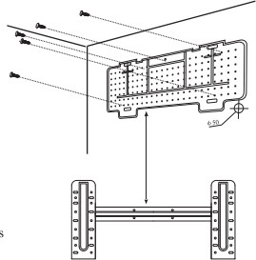
Khoan một lỗ trên tường để bắt đường ống  - Khoan lỗ đường kính ( ∅ 55) trên tường theo hướng hơi nghiêng xuống về phía ngoài tr ời.  - Lắp ống lót l ỗ đường ống vào l ỗ để tránh k ết nối đường ống và dây điện bị hỏng khi đi qua lỗ.  Lỗ phải nghiêng xu ống dưới về phía ngoài.  Lưu ý: Giữ ống thoát nước hướng xuống theo hướng của lỗ trên tường, nếu khôn g có th ể xảy ra rò r ỉ. | Trong nhà Ngoài tr ời
Kết nối điện – Dàn l ạnh  - Mở nắp dàn l ạnh.  - Tháo n ắp như được chỉ ra trong hình (b ằng cách tháo vít ho ặc phámóc).  - Đối với các k ết nối điện, xem sơ đồ mạch ở phần bên phải của thiết bị dưới nắp dàn l ạnh.  - Kết nối dây cáp v ới các đầu vít theo th ứ tự đánh số, sử dụng kích c ỡ dây phù h ợp với đầu vào ngu ồn điện (xem biển ghi tên trên thi ết bị) và theo t ất cả các yêu cầu hiện hành c ủa quốc gia về quy tắc an toàn.  Cáp k ết nối dàn nóng và dàn l ạnh phải phù h ợp để sử dụng ngoài tr ời.  Vị trí đặt phích c ắm phải có th ể tiếp cận được sau khi thiết bị đã được lắp đặt để có th ể rút phích c ắm ra nếu cần thiết.  Dây ti ếp đất phải được đảm bảo đấu nối và còn hi ệu quả  Nếu cáp ngu ồn bị hỏng, thìph ải được Trung tâm d ịch vụ ủy quyền thay thế.  Lưu ý: Dây điện có th ể được kết nối với PCB chính c ủa dàn l ạnh theo model máy màkhông c ần ngăn đấu dây. | Tấm mặt trước sơ đồ đấu dây  Nắp hộp đấu dây

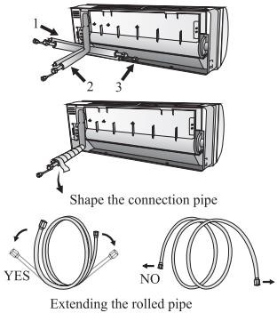
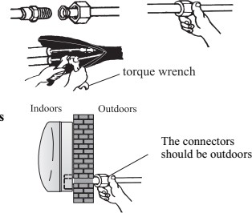
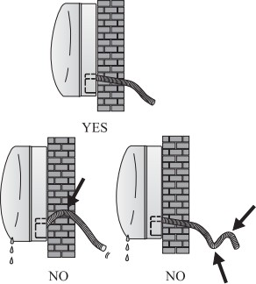
Kết nối đường ống môi ch ất lạnh  Hệ thống đường ống có th ể chạy theo 3 hướng được thể hiện bằng các s ố trong hình. Khi đường ống chạy theo hướng số 1 hoặc 3, hãy c ắt bỏ mảnh nhựa được khứa sẵn dọc theo rãnh ở phía bên dàn l ạnh bằng dao cắt.  Hướng ống đồng để đưa ống vào l ỗ trên tường và liên k ết các ống đồng, ống thoát nước và cáp điện bằng băng dính với ống thoát nước ở phía dưới, để nước có th ể chảy tự do.  - Không được tháo các n ắp che đường ống cho đến khi kết nối, để tránh hơi ẩm hoặc bụi bẩn xâm nh ập.  - Nếu đường ống bị uốn cong hoặc kéo quá thường xuyên, thì s ẽ bị cứng. Không được uốn ống quába l ần tại một điểm.  - Khi kéo thẳng đường ống đồng bị cuộn, hãy làm th ẳng ống bằng cách tháo nh ẹ nhàng như trong hình. | Định hnì h ống nối  CÓ KHÔNG  Kéo dài đường ống cuộn
Kết nối với dàn l ạnh  - Tháo n ắp che ống dàn l ạnh (kiểm tra xem bên trong có m ảnh vụn hay không).  - Lắp đai ốc vàt ạo mặt bích ở đầu cực của ống kết nối.  - Siết chặt các k ết nối bằng cách s ử dụng hai cờ lêv ặn theo hướng ngược chiều.  - Đối với môi ch ất lạnh R32, các đầu nối cơ nên đặt ở ngoài tr ời. | cờ lêsi ết lực  Trong nhà  Ngoài tr ời  Các m ối nối phải ở ngoài tr ời
Thoát nước ngưng tụ của dàn l ạnh  Công tác thoát nước ngưng tụ của dàn l ạnh là nền tảng cho sự thành công c ủa việc lắp đặt.  - Đặt ống thoát nước bên dưới đường ống, chú ý không t ạo ống siphon (đoạn cong chữ U)  - Ống thoát nước phải nghiêng xu ống để dễ thoát nước.  - Không được uốn cong ống thoát nước hoặc để ống nhô ra ho ặc xoắn lại và không được đặt đầu ống trong nước. Nếu phần mở rộng được kết nối với ống thoát nước, hãy đảm bảo nó được bọc lại khi đi vào dàn lạnh.  - Nếu đường ống được lắp đặt ở bên ph ải, thì ống đồng, cáp ngu ồn và ống thoát nước phải được bọc lại và được cố định ở phía sau thi ết bị có k ết nối đường ống.  - Lắp đầu nối ống vào khe tương ứng.  - Nhấn để nối đầu nối ống vào v ị tríc ố đinh. | CÓ  KHÔNG KHÔNG

LẮP ĐẶT DÀN LẠNH  Sau khi kết nối đường ống theo hướng dẫn, hãy l ắp đặt cáp n ối. Bây gi ờ hãy l ắp đặt ống thoát nước. Sau khi kết nối, hãy b ọc đường ống, cáp và ống thoát nước bằng vật liệu cách điện.  - Sắp xếp các đường ống, dây cáp và ống thoát nước.  - Bọc các kh ớp nối ống bằng vật liệu cách điện, cố định bằng băng keo vinyl.  - Chạy ống, cáp và ống thoát nước đã buộc lại qua lỗ trên tường và g ắn dàn l ạnh vào ph ần trên c ủa mặt lắp ráp m ột cách chắc chắn.  - Nhấn và đẩy phần dưới của dàn l ạnh vào m ặt lắp ráp. | Bọc bằng băng keo vinyl  ống dẫn môi ch ất ống lót cách điện lạnh  cáp n ối  ống dẫn môi ch ất lạnh  cáp n ối 1 (đối với  bơm nhiệt)  cáp thăm dò (đối với bơm nhiệt) ống thoát nước ngưng tụ  mặt lắp ráp

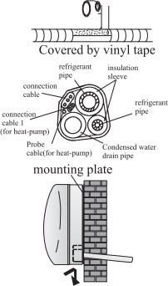
HƯỚNG DẪN LẮP ĐẶT --- Lắp đặt dàn nóng
- Dàn nóng ph ải được lắp đặt trên m ột bức tường vững chắc vàg ắn chặt.
- Phải tuân th ủ quy trình sau đây trước khi kết nối đường ống và cáp n ối: xác định vị trínào t ốt nhất trên tường và chừa đủ khoảng trống để có th ể dễ dàng b ảo trì.
- Vặn chặt giá đỡ vào tường bằng các ticke đặc biệt phù h ợp với loại tường;
- Sử dụng số lượng ticke lớn hơn mức yêu c ầu thông thường cho trọng lượng mà chúng ph ải chịu để tránh rung động trong quá trình v ận hành và được giữ chặt ở cùng m ột vị trítrong nhi ều năm mà vít không bị lỏng.
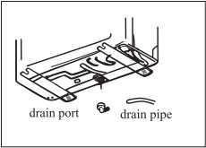
- Thiết bị phải được lắp đặt theo quy định quốc gia.

Thoát nước ngưng tụ của dàn nóng (ch ỉ áp d ụng với model có ch ức năng sưởi ấm)  Nước ngưng tụ và nước đá hình thành ở dàn nóng trong quá trình v ận hành sưởi ấm có th ể được thoát ra qua ống thoát nước.  - Siết chặt cổng thoát nước trong lỗ 25 mm được đặt trong phần thiết bị như trong hình.  - Nối cổng thoát nước và ống thoát nước.  Hãy đảm bảo nước được thoát ra ở vị tríthích h ợp. | cổng thoát nước ống thoát nước

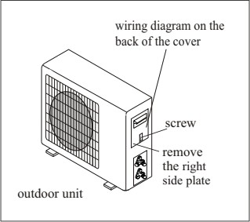
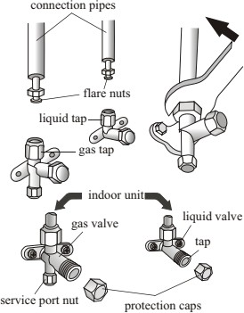
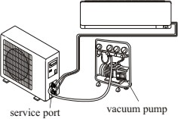
KẾT NỐI ĐIỆN  - Tháo tay c ầm ở tấm bên ph ải của dàn nóng.  - Nối dây n ối nguồn với bảng đầu cuối. Hệ thống dây điện phải phù h ợp với dàn l ạnh.  - Cố định dây n ối nguồn bằng kẹp dây.  - Xác nh ận xem dây đã được cố định đúng cách chưa.  - Phải đảm bảo đấu nối dây ti ếp đất còn hi ệu quả vào dàn nóng.  - Lắp lại tay cầm. | sơ đồ đấu dây ở phaí sau nắp  vtí  tháo t ấm bên ph ải  dàn nóng

KẾT NỐI ỐNG  Vặn các đai ốc vào kh ớp nối dàn nóng theo quy trình siết chặt tương tự được mô t ả cho dàn l ạnh.  Để tránh rò r ỉ, hãy chú ý đến các điểm sau:  - Siết chặt các đai ốc bằng cách s ử dụng hai cờ lê. Chú ýkhông làm h ỏng các đường ống.  - Nếu lực siết không đủ, sẽ có th ể xảy ra rò r ỉ. Với lực siết quá ch ặt, cũng sẽ có th ể xảy ra rò r ỉ, vì m ặt bích có th ể bị hỏng.  - Hệ thống chắc chắn nhất khi siết chặt kết nối bằng cách s ử dụng cờ lê c ố định và c ờ lê si ết lực: trong trường hợp này s ử dụng bảng trên trang 29. | ống nối  đai ốc  vòi chất lỏng  vòi khígas  dàn l ạnh  van khígas van chất lỏng vòi  đai ốc cổng dịch vụ nắp bảo vệ

HÚT CHÂN KHÔNG  Không khí và hơi ẩm còn l ại bên trong ống đống có thể gây ra s ự cố cho máy nén. Sau khi k ết nối dàn nóng vàdàn l ạnh, hãy hút không khí và hơi ẩm ra khỏi hệ thống bằng bơm chân không.  Kiểm tra áp su ất môi ch ất lạnh  Đối với môi ch ất lạnh R32, phạm vi áp su ất thấp (Van hút) là 0.8 -1.2Mpa, và ph ạm vi áp su ất cao (Van đẩy) là 3.2 -3.7Mpa; có nghĩa là hệ thống làm l ạnh hoặc môi chất lạnh của máy điều hòa không bình thường nếu phạm vi áp su ất thấp hoặc cao của máy nén được phát hiện vượt quám ức áp su ất đã quy định như trên.. | cổng dịch vụ bơm chân không

HÚT CHÂN KHÔNG  Không khí và hơi ẩm còn l ại bên trong m ạch lưu thông môi ch ất lạnh có th ể gây ra s ự cố cho máy nén. Sau khi kết nối dàn nóng và dàn l ạnh, hãy x ả không khívà hơi ẩm ra khỏi mạch lưu thông môi chất lạnh bằng bơm chân không.  - Vặn nắp bảo vệ ra khỏi van 2 chiều và3 chi ều.  - Vặn nắp bảo vệ ra khỏi cổng dịch vụ.  - Nối ống bơm chân không với cổng dịch vụ.  - Vận hành bơm chân không trong vòng 10 - 15 phút cho đến khi đạt được mức chân không tuy ệt đối là 10 mm Hg.  - Với bơm chân không vẫn hoạt động, vặn khóa áp suất thấp trên đồng hồ đo áp suất. Dừng bơm chân không.  - Mở van 2 ngã b ằng cách v ặn 1/4 vòng và sau đó đóng lại sau 10 giây. Ki ểm tra rò r ỉ tất cả các v ị trín ối bằng xàphòng l ỏng hoặc thiết bị dò rò rit gas điện tử.  - Mở hoàn toàn van 2 ngãvà3 ngã. Ng ắt kết nối ống bơm chân không.  - Đóng chặt tất cả các n ắp bảo vệ trên các van | Sơ đồ van 3 chiều  kết nối với dàn l ạnh  vị trím ở  trục quay  kim  Kết nối với dàn nóng  Lõi van  Nắp cổng dịch vụ  Dàn l ạnh  Van 2 chiều  Hướng dòng ch ảy môi ch ất lạnh  Van 3 chiều  Mở 1/4 vòng  Vặn hoàn toàn để  Vặn hoàn toàn để mở van  mở van  Nắp van  Đai ốc cổng (1) Vặn  dịch vụ (1) Vặn  (8) Siết chặt  (2) Vặn (8) Siết chặt  (8) Siết chặt Nắp van

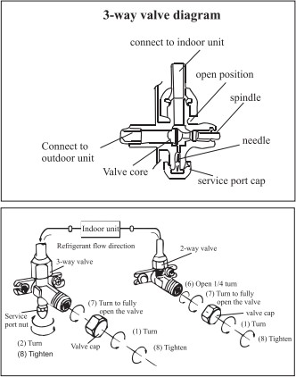
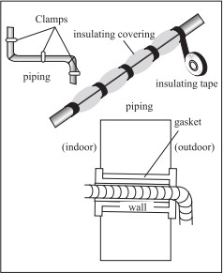
HƯỚNG DẪN LẮP ĐẶT --- kiểm tra hoạt động

- Bọc lớp vỏ cách điện xung quanh các kh ớp của dàn lạnh vàc ố định bằng băng keo cách điện.  - Cố định phần nhô ra c ủa cáp tín hi ệu vào đường ống hoặc vào dàn nóng.  - Cố định đường ống vào tường (sau khi đã bọc bằng băng keo cách điện) bằng kẹp hoặc lắp vào các khe nhựa.  - Bịt kín l ỗ trên tường mà đường ống đi qua để ngăn không khího ặc nước xâm nh ập.  Kiểm tra dàn l ạnh  - Chức năng BẬT/TẮT và QU ẠT có ho ạt động bình thường không?  - CHẾ ĐỘ có ho ạt động bình thường không?  - Điểm đặt vàch ức năng HẸN GIỜ có ho ạt động đúng cách không?  - Các đèn có sáng bình thường không?  - Lá đảo gió có ho ạt động bình thường không?  - Nước ngưng tụ có th ể thoát hoàn toàn không?  Kiểm tra dàn nóng  - Có tiếng ồn hoặc rung động bất thường trong quá trình ho ạt động không?  - Tiếng ồn, luồng không khího ặc hệ thống thoát nước ngưng tụ có th ể làm phi ền hàng xóm không?  - Có rò rỉ chất làm mát không?  Lưu ý: bộ điều khiển điện tử cho phép máy nén kh ởi động chỉ ba phút sau khi điện áp ti ếp cận hệ thống. | Kẹp  Vỏ cách điện  đường ống  băng keo cách điện  đường ống  miếng đệm  (trong nhà) (ngoài tr ời)  tường

MODEL MÁY công su ất (Btu/h) | 9K/12K | 18K/24K
Chiều dài đường ống với mức nạp tiêu chu ẩn | 5m | 5m
Khoảng cách t ối đa giữa dàn l ạnh vàdàn nóng | 25m | 25m
Mức nạp môi ch ất lạnh bổ sung (Bắt đầu từ 5m) | 15g/m | 25g/m
Độ cao chênh l ệch mức tối đa giữa dàn l ạnh vàdàn nóng | 10m | 10m
Loại môi ch ất lạnh (l) | R32 | R32

- Tham khảo nhãn định mức dữ liệu được dán trên dàn nóng.

Tổng lượng nạp phải dưới mức tối đa theo bảng GG.1 trên trang 20.
LỰC SIẾT CHẶT ĐỐI VỚI NẮP BẢO VỆ VÀ KHỚP NỐI BÍCH

ỐNG | LỰC SIẾT [N x m] | ỨNG SUẤT TƯƠNG  ỨNG (sử dụng cờ lê 20 cm) |  | LỰC SIẾT [N x m]
1/4”  (∅6) | 15-20 | lực cổ tay | Đai ốc cổng dịch vụ | 7-9
3/8 "  (∅ 9.52) | 31-35 | lực cánh tay | Nắp bảo vệ | 25-30
1/2" (∅ 12) | 35-45 | lực cánh tay
5/8 "  (∅ 15.88) | 75-80 | lực cánh tay

HƯỚNG DẪN LẮP ĐẶT --- Thông tin cho người lắp đặt

SƠ ĐỒ ĐẤU DÂY
Đối với các model máy khác nhau, sơ đồ đấu dây có th ể khác nhau. Vui lòng tham kh ảo sơ đồ đấu dây được dán trên dàn l ạnh và dàn nóng tương ứng.
Trên dàn l ạnh, sơ đồ đấu dây được dán dưới tấm mặt trước;
Trên dàn nóng, sơ đồ đấu dây được dán ở mặt sau của nắp tay cầm dàn nóng.
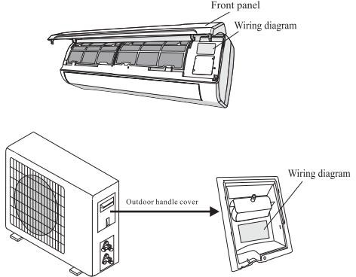
Tấm mặt trước
Nắp tay cầm dàn nóng
Sơ đồ đấu dây
Sơ đồ đấu dây

Lưu ý: Đối với một số model máy, dây điện đã được nhàsản xuất kết nối với PCB chính c ủa dàn l ạnh màkhông cókhối đầu cuối.

THÔNG SỐ KỸ THUẬT DÂY CÁP

MODEL MÁY công su ất |  | 5k | 7k | 9k | 12k | 15/18k | 22/24k | 28/30k/36k
(Btu/h) |  | diện tích m ặt cắt
Dây cáp điện | N | l.0mm² AWG18 | 1.0mm² AWG18 | 1.0mm² AWG18 | l.0mm² (1.5mm²) AWG18 (AWG16) | 1.5mm² AWG16 | 2.5mm² AWG14 H05RN- F | 4.0mm² AWG12
 | L | 1.0mm² AWG18 | l.0mm² AWG18 | l.Omm² AWG18 | 1.0mm² (1.5mm²)  AWG18 (AWG16) | 1.5mm² AWG16 | 2.5mm² AWG14  H05RN- F | 4.0mm² AWG12
 | E | 1.0mm² AWG18 | l.0mm² AWG18 | l.0mm² AWG18 | l.0mm² (1.5mm²) AWG18  (AWG16) | 1.5mm² AWG16 | 2.5mm² AWG14 H05RN-  F | 4.0mm² AWG12
Dây cáp n ối | N | 1.0mm² | l.0mm² | 1.0mm² | 1.0mm² (1.5mm²) | 1.5mm² | 0.75mm² | 0.75mm²
 | L | 1.0mm² | l.0mm² | 1.0mm² | l.0mm² (1.5mm²) | 1.5mm² | 0.75mm² | 0.75mm²
 | 1 | 1.0mm² | 1.0mm² | 1.0mm² | l.0mm² (1.5mm²) | 1.5mm² | 0.75mm² | 0.75mm²
 | 2 | 0.75mm² | 0.75mm² | 0.75mm² | 0.75mm² | 0.75mm² | 0.75mm² | 0.75mm²
 | 3 | 0.75mm² | 0.75mm² | 0.75mm² | 0.75mm² | 0.75mm² | 0.75mm² | 0.75mm²
 |  | 0.75mm² | 0.75mm² | 0.75mm² | 0.75mm² | 0.75mm² | 0.75mm² | 0.75mm²

MODEL MÁY INVERTER công  suất (Btu/h) |  |  |  | 9k | 12k | 18/22k | 24k
 |  | diện tích m ặt cắt
Dây cáp điện | N |  |  | l.0mm² (1.5mm²) AWG18 (AWG16) | l.0mm² (1.5mm²) AWG18 (AWG16) | 1.5mm² AWG16 | 2.5mm² AWG14
 | L |  |  | l.0mm² (1.5mm²) AWG18 (AWG16) | l.0mm² (1.5mm²) AWG18 (AWG16) | 1.5mm² AWG16 | 2.5mm² AWG14
 | E |  |  | l.0mm² (1.5mm²) AWG18 (AWG16) | l.0mm² (1.5mm²) AWG18 (AWG16) | 1.5mm² AWG16 | 2.5mm² AWG14
Dây cáp n ối | N |  |  | 1.0mm²  (1.5mm²) | l.0mm²  (1.5mm²) | 1.5mm² | 0.75mm²
 | L |  |  | l.0mm² (1.5mm²) | l.0mm² (1.5mm²) | 1.5mm² | 0.75mm²
 | 1 |  |  | l.0mm² (1.5mm²) | l.0mm² (1.5mm²) | 1.5mm² | 0.75mm²
 |  |  |  | 1.0mm² (1.5mm²) | l.0mm² (1.5mm²) | 1.5mm² | 0.75mm²
Thông s ố cầu chìdàn l ạnh 220 V 7K, 9K, 12K 15K, 16K, 18K, 22K, 24K, 30K là50T, 3.15A Thông s ố cầu chìdàn l ạnh 110 V 7K, 9K 12k là50T, 3.15A,
Thông s ố cầu chìdàn nóng 125V 7K, 9K, 12K là 61T, 15A Thông s ố cầu chìdàn nóng 250V 18K, 22K, 24K là 65TS, 25A

Bảo dưỡng định kỳ là điều cần thiết để giữ cho máy điều hòa c ủa bạn hoạt động hiệu quả.  Trước khi thực hiện công tác b ảo trì, hãy ng ắt kết nối nguồn điện bằng cách rút phích c ắm ra khỏi ổ cắm.  DÀN LẠNH  BỘ LỌC CHỐNG BỤI  l. Mở nắp dàn l ạnh theo hướng mũi tên  - Nâng n ắp dan lạnh lên b ằng một tay, lấy bộ lọc khí ra bằng tay còn l ại  - Làm s ạch bộ lọc bằng nước; nếu bộ lọc bị dính d ầu, có th ể rửa bằng nước ấm (không vượt quá 45 ºC).  Để khô ở nơi khô ráo và thoáng mát.  - Nâng n ắp dàn l ạnh lên b ằng một tay, lắp bộ lọc khí bằng tay còn l ại  - Đóng lại.  Bộ lọc tĩnh điện và kh ử mùi (n ếu được lắp đặt) không thể được rửa hoặc tái t ạo vàph ải được thay thế bằng bộ lọc mới sau mỗi 6 tháng.  VỆ SINH BỘ TRAO ĐỔI NHIỆT  - Mở nắp dàn l ạnh của thiết bị và nh ấc lên h ết cỡ và sau đó tháo ra khỏi các kh ợp nối để vệ sinh dễ dàng hơn.  - Vệ sinh dàn l ạnh bằng vải thấm nước (không cao hơn 40 ºC) và xà phòng trung tính. Không bao gi ờ được sử dụng dung môi ho ặc chất tẩy rửa mạnh.  - Nếu dàn nóng b ị tắc nghẽn, hãy g ỡ các rác, lá cây bám vào xung quanh ho ặc dùng ti a nước để đẩy các b ụi bẩn ra khỏi dàn trao đổi nhiệt. | bộ lọc chống bụi

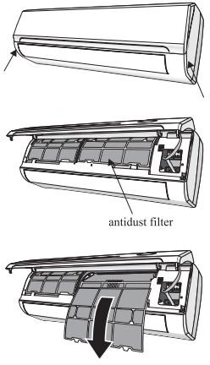
BẢO DƯỠNG VÀO CUỐI MÙA
- Ngắt kết nối công t ắc tự động hoặc phích c ắm.
- Làm s ạch vàthay th ế các b ộ lọc
- Vào ngày n ắng, hãy để máy điều hòa thông gió trong m ột vài gi ờ, để bên trong máy có th ể khô hoàn toàn.

THAY PIN
Khi: • Không nghe thấy tiếng bíp xác nh ận nào t ừ dàn l ạnh.
- Màn hình LCD không hoạt động. Cách th ực hiện: • Tháo nắp ở phía sau.
- Đặt pin mới vào theo kýhi ệu + và -.
Lưu ý: Chỉ sử dụng pin mới. Tháo pin ra k hỏi bộ điều khiển từ xa khi điều hòa không ho ạt động.
CẢNH BÁO! Không được vứt bỏ pin dưới dạng rác th ải thông thường, chúng ph ải được vứt bỏ trong các thùng chứa đặc biệt nằm trong các điểm thu gom.

SỰ CỐ |  | NGUYÊN NHÂN CÓ THỂ
Thiết bị không hoạt động |  | Mất điện / phích cắm bị rút ra
 |  | Động cơ quạt của dàn nóng/lạnh bị hỏng
 |  | Bộ ngắt mạch nhiệt từ của máy nén bị lỗi
 |  | Thiết bị bảo vệ hoặc cầu chì bị lỗi.
 |  | Mối nối bị lỏng hoặc phích cắm bị rút ra
 |  | Đôi khi ngừng hoạt động để bảo vệ thiết bị.
 |  | Điện áp cao hơn hoặc thấp hơn phạm vi điện áp
 |  | Chức năng TIMER-ON/BẬT HẸN GIỜ đang hoạt động
 |  | Bảng điều khiển điện tử bị hỏng
Mùi lạ |  | Bộ lọc không khí bị bẩn
Tiếng ồn nước chảy |  | Chất lỏng chảy ngược trong mạch lưu thông môi chất lạnh
Sương mù thoát ra từ đường thoát khí |  | Tình trạng này xảy ra khi không khí trong phòng trở nên quá lạnh, ví dụ như trong chế độ "LÀM MÁT" hoặc "KHỬ ẨM/KHÔ RÁO".
Nghe thấy tiếng ồn lạ |  | Tiếng ồn này được tạo ra bởi sự giãn nở hoặc co lại của tấm mặt trước do sự thay đổi nhiệt độ và không phải là sự cố.
Luồng khí không đủ, nóng hoặc lạnh |  | Cài đặt nhiệt độ không phù hợp.
 |  | Đường nạp khí hoặc đường thoát khí của dàn nóng hoặc dàn lạnh đã bị chặn.
 |  | Bộ lọc không khí bị chặn.
 |  | Tốc độ quạt được đặt ở mức tối thiểu.
 |  | Các nguồn nhiệt khác trong phòng.
 |  | Không có môi chất lạnh.
Thiết bị không đáp ứng lệnh |  | Điều khiển từ xa không đủ gần với dàn lạnh.
 |  | Pin trong bộ điều khiển từ xa có thể đã cạn kiệt.
 |  | Vật cản giữa bộ điều khiển từ xa và bộ thu tín hiệu trong dàn lạnh.
Màn hình tắt |  | Chức năng LED đang hoạt động
 |  | Mất điện
Tắt máy điều hòa ngay l ập tức và c ắt nguồn điện trong trường hợp:
Có tiếng ồn lạ trong quá trình hoạt động.
Bảng điều khiển điện tử bị lỗi.
Cầu chì hoặc công tắc bị lỗi.
Có nước hoặc các vật thể lạ bên trong thiết bị.
Cáp hoặc phích cắm quá nóng.
Mùi rất mạnh phát ra từ thiết bị.
CÁC TÍN HI ỆU LỖI TRÊN MÀN HÌNH
Trong trường hợp có lỗi, màn hình trên dàn lạnh sẽ hiển thị các mã lỗi sau:
 | Đèn RUN/CHẠY |  | Mô tả sự cố
 | nhấp nháy 1 lần |  | Lỗi cảm biến nhiệt độ trong nhà
 | nhấp nháy 2 lần |  | Lỗi cảm biến nhiệt độ đường ống trong nhà
 | nhấp nháy 6 lần |  | Trục trặc động cơ quạt trong nhà.

Hướng dẫn vận chuyển / bảo quản / bảo trì/ s ửa chữa / phục hồi
- Vận chuyển thiết bị chứa môi ch ất lạnh dễ cháy
Tuân th ủ các quy định về vận chuyển

Đánh dấu thiết bị bằng cách s ử dụng các ký hi ệu
Tuân th ủ các quy định tại địa phương

Thải bỏ thiết bị sử dụng môi ch ất lạnh dễ cháy
Tuân th ủ các quy định của quốc gia

Bảo quản thiết bị / phụ tùng
Việc bảo quản thiết bị phải tuân theo hướng dẫn của nhàs ản xuất.

Bảo quản thiết bị đóng gói (chưa bán)
Lớp bảo vệ bao bìph ải đảm bảo thiệt hại cơ học đối với thiết bị bên trong bao bìs ẽ không gây rò r ỉ môi chất lạnh.
Số lượng tối đa các bộ phận thiết bị được phép lưu trữ cùng nhau s ẽ được xác định theo quy định của tại phương.

Thông tin v ề bảo trì
- Kiểm tra khu vực
Trước khi bắt đầu làm vi ệc trên các h ệ thống có ch ứa môi ch ất lạnh dễ cháy, c ần kiểm tra an toàn để đảm bảo giảm thiểu nguy cơ đánh lửa. Để sửa chữa hệ thống làm l ạnh, các bi ện pháp phòng ng ừa sau phải được tuân th ủ trước khi tiến hành công vi ệc trên h ệ thống.
- Quy trình làm vi ệc
Công vi ệc phải được thực hiện theo quy trình được kiểm soát để giảm thiểu rủi ro khího ặc hơi dễ cháy xuất hiện trong khi công vi ệc đang được thực hiện.
- Khu vực làm vi ệc chung
Tất cả nhân viên b ảo trìvà nh ững người khác làm vi ệc trong khu vực phải được hướng dẫn về tính ch ất công vi ệc đang được thực hiện. Tránh làm vi ệc trong không gian h ạn chế. Khu vực xung quanh không gian làm vi ệc phải được tách bi ệt. Đảm bảo rằng các điều kiện trong khu vực đã được đảm bảo an toàn b ằng cách ki ểm soát v ật liệu dễ cháy.
- Kiểm tra sự hiện diện của môi ch ất lạnh
Khu vực này ph ải được kiểm tra bằng máy dò môi ch ất lạnh thích h ợp trước vàtrong quátrình làm vi ệc, để đảm bảo kỹ thuật viên nh ận thức được bầu khíquy ển có kh ả năng cháy. Đảm bảo rằng thiết bị dò l ỗ rò đang được sử dụng phù h ợp để sử dụng với môi ch ất lạnh dễ cháy, t ức là không phát ra tia l ửa, bịt kín đầy đủ hoặc an toàn bên trong.
- Sự hiện diện của bình ch ữa cháy
Nếu công tác sinh nhi ệt được tiến hành trên thi ết bị làm l ạnh hoặc bất kỳ bộ phận liên quan nào, t hìph ải có sẵn thiết bị chữa cháy thích h ợp. Có bình ch ữa cháy dùng b ột khô ho ặc CO2 liền kề khu vực nạp.
- Không có ngu ồn đánh lửa
Người thực hiện công vi ệc liên quan đến hệ thống làm l ạnh có ti ếp xúc v ới đường ống có ch ứa hoặc từng chứa môi ch ất lạnh dễ cháy không được sử dụng bất kỳ nguồn đánh lửa nào có th ể dẫn đến nguy cơ cháy nổ. Tất cả các ngu ồn đánh lửa có th ể, bao gồm hút thu ốc, phải được giữ đủ xa từ vị tríl ắp đặt, sửa chữa, tháo g ỡ và th ải bỏ mà môi ch ất lạnh dễ cháy có th ể thoát ra không gia n xung quanh. Trước khi làm vi ệc,

khu vực xung quanh thiết bị phải được khảo sát để đảm bảo rằng không có m ối nguy dễ cháy ho ặc rủi ro đánh lửa. Biển báo “không hút thuốc” phải được trưng bày.
- Khu vực thông gió
Đảm bảo rằng khu vực này được mở hoặc được thông gió đầy đủ trước khi xâm nh ập vào h ệ thống hoặc tiến hành b ất kỳ công tác sinh nhi ệt nào. M ức độ thông gió nh ất định phải duy trìtrong su ốt thời gian công việc được thực hiện. Hệ thống thông gió s ẽ phân tán m ột cách an toàn b ất kỳ môi ch ất lạnh nào thoát ra và tốt nhất làtr ục xuất nó ra ngoài khíquy ển.
- Kiểm tra thiết bị làm l ạnh
Khi các thành ph ần điện được thay đổi, chúng ph ải phù h ợp với mục đích và thông số kỹ thuật chính xác. Phải luôn tuân theo hướng dẫn bảo trìvà d ịch vụ của nhà s ản xuất. Nếu có vướng mắc, hãy tham kh ảo bộ phận kỹ thuật của nhàs ản xuất để được hỗ trợ.
Các ki ểm tra sau đây sẽ được áp d ụng đối với hệ thống thiết bị sử dụng môi ch ất lạnh dễ cháy:
- Kích thước sạc/nạp phù h ợp với kích thước phòng l ắp đặt các b ộ phận chứa môi ch ất lạnh;
- Máy móc vàc ửa thông gió đang hoạt động đầy đủ vàkhông b ị tắc nghẽn;
- Nếu đang sử dụng mạch làm l ạnh gián ti ếp, thìm ạch thứ cấp phải được kiểm tra sự hiện diện của môi ch ất lạnh;
- Ký hi ệu trên thi ết bị phải có th ể nhìn th ấy và dễ đọc. Các d ấu hiệu và ký hi ệu không th ể đọc được phải được sửa chữa;
- Ống hoặc bộ phận làm l ạnh được lắp đặt ở vị tríkhông có kh ả năng tiếp xúc v ới bất kỳ chất nào có th ể ăn mòn các thành ph ần có ch ứa môi ch ất lạnh, trừ khi các b ộ phận này được chế tạo bằng vật liệu vốn có kh ả năng chống ăn mòn hoặc được bảo vệ chống ăn mòn.
- Kiểm tra các thi ết bị điện
Công tác s ửa chữa vàb ảo trìcác b ộ phận điện phải bao gồm kiểm tra an toàn ban đầu vàquy trình ki ểm tra bộ phận. Nếu có l ỗi có th ể ảnh hưởng đến sự an toàn, thì không được kết nối bất kỳ nguồn cấp điện nào v ới mạch cho đến khi lỗi được xử lý th ỏa đáng. Nếu lỗi không th ể được sửa chữa ngay lập tức nhưng cần phải tiếp tục vận hành, thìph ải có gi ải pháp t ạm thời đầy đủ. Điều này ph ải được báo cáo ch o chủ sở hữu thiết bị để tất cả các bên đều được thông báo.
Kiểm tra an toàn ban đầu bao gồm:
- Các t ụ điện đã được phóng điện: việc này ph ải được thực hiện một cách an toàn để tránh kh ả năng phát ra tia lửa;
- Không có b ộ phận điện và dây điện trực tiếp bị lộ ra trong quátrình s ạc, khôi ph ục hoặc làm s ạch hệ thống;
- Mối nối đất có tính liên t ục.

Sửa chữa các b ộ phận kín
- Trong quátrình s ửa chữa các b ộ phận kín, t ất cả các ngu ồn cấp điện phải được ngắt khỏi thiết bị đang hoạt động trước khi tháo n ắp kín, v.v ... N ếu cần phải cung cấp điện cho thiết bị trong quá trình b ảo dưỡng, thì thiết bị phát hi ện rò r ỉ hoạt động thường xuyên ph ải được đặt tại điểm quan trọng nhất để cảnh báo v ề tình huống nguy hiểm tiềm tàng.
- Phải đặc biệt chú ý đến những điều sau đây để đảm bảo rằng khi làm vi ệc trên các b ộ phận điện, lớp vỏ không b ị thay đổi theo cách ảnh hưởng đến mức độ bảo vệ. Bao gồm hư hỏng dây cáp, s ố lượng đầu nối quá nhi ều, thiết bị đầu cuối không được thực hiện theo thông s ố kỹ thuật ban đầu, hư hỏng vòng bít, l ắp tuyến không chính xác, v.v.
Đảm bảo rằng bộ máy được gắn cố định.

Đảm bảo rằng các vòng bít ho ặc vật liệu bít kín không b ị xuống cấp để chúng v ẫn có kh ả năng ngăn chặn được sự xâm nh ập của bầu khíquy ển dễ cháy. Các b ộ phận thay thế phải phù h ợp với thông s ố kỹ thuật của nhàs ản xuất.
LƯU Ý: Việc sử dụng keo silicon có th ể ức chế hiệu quả của một số loại thiết bị phát hi ện rò r ỉ. Không c ần phải cách ly các b ộ phận an toàn bên trong trước khi làm vi ệc.

Sửa chữa các b ộ phận an toàn bên trong
Không được áp d ụng bất kỳ tải điện cảm hoặc điện dung cố định nào cho m ạch mà không đảm bảo rằng tải này s ẽ không vượt quá điện áp và dòng điện cho phép đối với thiết bị đang sử dụng.
Các b ộ phận an toàn bên trong là các b ộ phận duy nhất có th ể hoạt động trong khi có s ự hiện diện của bầu không khíd ễ cháy. Thi ết bị kiểm tra phải ở định mức chính xác. Ch ỉ thay thế linh kiện bằng các b ộ phận được nhà s ản xuất chỉ định. Các b ộ phận khác có th ể dẫn đến tình tr ạng đánh lửa môi ch ất lạnh trong khí quyển do rò r ỉ.

Dây cáp
Kiểm tra để đảm bảo dây cáp s ẽ không b ị ăn mòn, chịu áp l ực quá m ức, rung động, cạnh sắc hoặc bất kỳ tác động môi trường bất lợi nào khác. Vi ệc kiểm tra cũng phải tính đến các tác động lão hóa ho ặc rung động liên t ục từ các nguồn như máy nén hoặc quạt.

Phát hi ện môi ch ất lạnh dễ cháy
Trong mọi trường hợp, không được sử dụng các ngu ồn có kh ả năng đánh lửa để tìm ki ếm hoặc phát hi ện rò rỉ môi ch ất lạnh. Không được sử dụng đèn halogen (hoặc bất kỳ máy dò nào khác s ử dụng ngọn lửa trần).

Phương pháp phát hiện rò r ỉ
Các phương pháp phát hiện rò r ỉ sau đây được coi làch ấp nhận được đối với các h ệ thống có ch ứa môi ch ất lạnh dễ cháy.
Máy dò l ỗ rò điện tử phải được sử dụng để phát hi ện môi ch ất lạnh dễ cháy, nhưng độ nhạy có th ể không đủ hoặc có th ể cần hiệu chuẩn lại. (Thiết bị dò tìm ph ải được hiệu chuẩn trong khu vực không có môi ch ất lạnh.) Đảm bảo rằng máy dò không ph ải làngu ồn có kh ả năng đánh lửa vàphù h ợp với môi ch ất lạnh được sử dụng. Thiết bị phát hi ện rò r ỉ phải được đặt theo tỷ lệ phần trăm LFL của môi ch ất lạnh và ph ải được hiệu chuẩn cho môi ch ất lạnh được sử dụng và t ỷ lệ phần trăm khí gas thích hợp (tối đa 25%) phải được xác nh ận.
Chất lỏng phát hi ện rò r ỉ phù h ợp để sử dụng với hầu hết các môi ch ất lạnh nhưng cần tránh s ử dụng chất tẩy rửa có ch ứa clo vìclo có th ể phản ứng với môi ch ất lạnh và ăn mòn đường ống đồng.
Nếu nghi ngờ có rò r ỉ, tất cả các ng ọn lửa trần phải được loại bỏ / dập tắt.
Nếu phát hi ện rò r ỉ môi ch ất lạnh và c ần phải hàn, t ất cả môi ch ất lạnh phải được thu hồi từ hệ thống, hoặc cách ly (b ằng van khóa) trong m ột phần của hệ thống cách xa ch ỗ rò r ỉ. Nitơ không oxy (OFN) sau đó sẽ được thổi qua hệ thống cả trước vàtrong quátrình hàn.

Tháo g ỡ và Hút chân không
Khi cần can thiệp vào m ạch môi ch ất lạnh để sửa chữa - hoặc cho bất kỳ mục đích nào khác – phải tuân theo các quy trình thông thường. Tuy nhiên, điều quan trọng là ph ải tuân th ủ phương pháp an toàn khi làm việc với các ch ất dễ cháy. Các quy trình sau đây phải được tuân th ủ:
  - Loại bỏ môi ch ất lạnh;
  - Làm sạch mạch bằng khí trơ;
  - Hút chân không;
  - Làm sạch lại bằng khí trơ;

  - Mở mạch bằng cách c ắt hoặc hàn.
Lượng môi ch ất lạnh phải được thu hồi vào các bình thu h ồi chính xác. H ệ thống sẽ được “xúc rửa” bằng OFN để đảm bảo an toàn c ủa thiết bị. Quá trình này có th ể cần phải được lặp đi lặp lại nhiều lần. Không được sử dụng khínén ho ặc oxy cho công tác này.
Việc xả rửa phải được thực hiện bằng cách pháv ỡ chân không trong h ệ thống bằng OFN vàti ếp tục đổ đầy cho đến khi đạt được áp su ất làm vi ệc, sau đó thoát ra khí quyển và cu ối cùng kéo xu ống chân không. Quá trình này ph ải được lặp lại cho đến khi không còn môi ch ất lạnh trong hệ thống. Khi sử dụng lượng OFN cuối cùng, h ệ thống sẽ được thông hơi xuống áp su ất khí quyển để cho phép ti ến hành công vi ệc. Hoạt động này làtuy ệt đối quan trọng nếu dự định thực hiện các ho ạt động hàn trên đường ống.
Đảm bảo rằng ổ cắm bơm chân không không gần với bất kỳ nguồn đánh lửa nào và có s ẵn hệ thống thông gió.

Quy trình n ạp môi ch ất lạnh
Ngoài các quy trình n ạp thông thường, phải tuân theo các yêu c ầu sau.
- Đảm bảo không x ảy ra tình tr ạng nhiễm bẩn các môi ch ất lạnh khác nhau khi s ử dụng thiết bị nạp. Vòi hoặc đường ống phải càng ng ắn càng t ốt để giảm thiểu lượng môi ch ất lạnh được chứa.
- Xi lanh phải được giữ thẳng đứng.
- Đảm bảo rằng hệ thống làm l ạnh được nối đất trước khi nạp môi ch ất lạnh cho hệ thống.
- Dán nhãn h ệ thống khi nạp xong (nếu chưa có).
- Phải hết sức cẩn thận để không đổ quá đầy hệ thống làm l ạnh.
Trước khi nạp lại, hệ thống phải được kiểm tra áp su ất bằng OFN. Hệ thống phải được kiểm tra rò r ỉ khi nạp xong nhưng phải kiểm tra trước khi đưa vào vận hành. Th ử nghiệm rò r ỉ tiếp theo phải được thực hiện trước khi rời khỏi hiện trường.

Ngừng hoạt động
Trước khi thực hiện quy trình này, điều cần thiết là k ỹ thuật viên ph ải hoàn toàn thông th ạo về thiết bị và tất cả các chi ti ết của thiết bị. Tất cả các môi ch ất lạnh phải được thu hồi một cách an toàn. Trước khi thực hiện nhiệm vụ, phải lấy mẫu dầu và môi ch ất lạnh trong trường hợp cần phải phân tích trước khi sử dụng lại môi ch ất lạnh được thu hồi. Nguồn điện phải có s ẵn trước khi bắt đầu nhiệm vụ.
- Khảo xác v ới thiết bị vàho ạt động của thiết bị.
- Cách điện cho hệ thống.
- Trước khi tiến hành quy trình, hãy đảm bảo rằng:
  - Thiết bị xử lý cơ học có s ẵn, nếu cần, để xử lýxi lanh môi ch ất lạnh;
  - Tất cả các thi ết bị bảo hộ cá nhân đều có s ẵn và được sử dụng đúng cách;
  - Quá trình thu hồi luôn được người có th ẩm quyền giám sát;
  - Thiết bị thu hồi vàxi lanh tuân th ủ các tiêu chu ẩn thích h ợp.
- Bơm xuống hệ thống môi ch ất lạnh, nếu có th ể.
- Nếu không th ể hút chân không, hãy t ạo một ống góp để môi ch ất lạnh có th ể được loại bỏ khỏi các b ộ phận khác nhau c ủa hệ thống.
- Đảm bảo rằng xi lanh được đặt trên cân trước khi diễn ra quátrình thu h ồi.
- Khởi động máy thu h ồi vàv ận hành theo hướng dẫn của nhàs ản xuất.
- Không đổ quá đầy xi lanh. (Không quá80% th ể tích n ạp chất lỏng).

- Không được vượt quá áp su ất làm vi ệc tối đa của xi lanh, thậm chílàt ạm thời.
- Khi các xi lanh đã được đổ đầy chính xác và quá trình hoàn thành, hãy đảm bảo rằng các xi lanh vàthi ết bị được tháo ra kh ỏi vị trík ịp thời vàt ất cả các van cách ly trên thi ết bị được đóng lại.
- Không được nạp môi c hất lạnh được thu hồi vào h ệ thống làm l ạnh khác tr ừ khi đã được làm s ạch và kiểm tra.

Dán nhãn
Thiết bị phải được dán nhãn ch ỉ ra rằng thiết bị đã bị ngừng hoạt động và tháo s ạch môi ch ất lạnh. Nhãn phải được ghi ngày và có ch ữ ký. Đảm bảo rằng có n hãn trên thi ết bị ghi rõ thi ết bị có ch ứa môi ch ất lạnh dễ cháy.

Thu hồi
Khi loại bỏ môi ch ất lạnh ra khỏi hệ thống, để bảo dưỡng hoặc ngừng hoạt động, tất cả các môi ch ất lạnh phải được loại bỏ một cách an toàn.
Khi chuyển môi ch ất lạnh vào xi lan h, hãy đảm bảo chỉ sử dụng xi lanh thu hồi môi ch ất lạnh thích h ợp. Đảm bảo có s ẵn số lượng xi lanh chính xác để giữ lại lượng nạp cho hệ thống. Tất cả các xi lanh được sử dụng phải được chỉ định cho môi ch ất lạnh được thu hồi và được dán nhãn cho môi ch ất lạnh đó (nghĩa là các xi lanh đặc biệt để thu hồi môi ch ất lạnh). Các xi lanh ph ải hoàn ch ỉnh với van giảm áp vàcác van ng ắt liên quan để hoạt động tốt. Xi lanh thu hồi rỗng phải được rút khívà, n ếu có th ể, được làm mát trước khi diễn ra quátrình thu h ồi.
Thiết bị thu hồi phải hoạt động tốt với một bộ hướng dẫn liên quan đến thiết bị có s ẵn trong tay vàph ải phù hợp để thu hồi môi ch ất lạnh dễ cháy. Ngoài ra, m ột bộ cân được hiệu chuẩn phải có s ẵn và ho ạt động tốt. Các vòi, ống phải hoàn ch ỉnh với các khớp ngắt kết nối không b ị rò r ỉ và trong tình tr ạng tốt. Trước khi sử dụng máy thu h ồi, hãy ki ểm tra xem máy có ho ạt động tốt không, đã được bảo trì đúng cách hay chưa và đảm bảo mọi bộ phận điện liên quan đều được bịt kín để tránh đánh lửa trong trường hợp giải phóng môi chất lạnh. Tham khảo ýki ến nhàs ản xuất nếu có vướng mắc.
Môi ch ất lạnh được thu hồi phải được trả lại cho nhàcung c ấp môi ch ất lạnh trong xi lanh thu hồi chính xác và ph ải lập Lưu ý Vận chuyển Chất thải có liên quan. Không tr ộn môi ch ất lạnh trong các thi ết bị thu hồi và đặc biệt làtrong xi lanh.
Nếu phải loại bỏ máy nén ho ặc dầu máy nén, hãy đảm bảo chúng đã được rút khí đến mức chấp nhận được để đảm bảo rằng môi ch ất lạnh dễ cháy không t ồn tại trong chất bôi trơn. Quá trình rút khí phải được thực hiện trước khi trả lại máy nén cho các nhà cung c ấp. Chỉ sử dụng thiết bị sưởi bằng điện cho thân máy nén để tăng tốc quá trình này. Khi d ầu được tháo ra kh ỏi hệ thống, phải tiến hành công tác này m ột cách an toàn.

